政策法规
Policies&Regulations
商务部办公厅 公安部办公厅 环境保护部办公厅关于请提供取消二手车限制迁入政策
落实情况的函

各省、自治区、直辖市人民政府办公厅：
国务院高度重视活跃二手车市场工作。2016年3月，国务院办公厅印发《关于促进二手车便利交易的若干意见》（国办发〔2016〕号，以下简称《意见》），要求取消限制二手车迁入政策（以下简称二手车限迁政策），并明确地方政府是这项工作的责任主体。年月，环境保护部办公厅、商务部办公厅联合印发《关于加强二手车环保达标监管工作的通知》（环办大气函〔2016〕号，以下简称《通知》），统一了取消二手车限迁政策的标准。《年政府督查工作要点》已经明确将活跃二手车市场列为督查重点工作。为做好相关工作，现函告如下：
一、要按照《意见》要求和《通知》标准加快取消二手车限迁政策。《通知》明确，除国家明确的大气污染防治重点区域（京津冀：北京、天津、河北，长三角：上海、江苏、浙江，珠三角：广州、深圳、珠海、佛山、江门、肇庆、惠州、东莞、中山等个城市）和国家要求淘汰的黄标车（指排放水平低于国一排放标准的汽油车和国三排放标准的柴油车）以外，不得对环保检验合格的车辆设定限制迁入措施。此前与《通知》规定不符的以《通知》为准。
二、抓紧报送取消二手车限迁政策情况。从前期反馈情况看，各地积极贯彻落实《意见》要求，但在执行过程中仍存在理解不一致、标准不统一的问题，部分地区没有按照要求取消二手车限迁政策。为全面了解各地贯彻执行《通知》情况，现商请各地区（北京、天津、河北、上海、江苏、浙江除外）提供取消二手车限迁政策情况，包括本省（区、市）以及所辖地市采取何种形式取消二手车限迁政策、是否按照要求完全取消二手车限迁政策、是否还存在其他变相限制二手车迁入的政策措施等。
请各地区（北京、天津、河北、上海、江苏、浙江除外）在年月日前将取消二手车限迁政策落实情况和《取消二手车限迁政策情况表》（附件）分别报商务部、公安部、环境保护部。商务部将根据各地上报情况形成报告，商公安部、环境保护部后上报国务院，对取消二手车限迁政策进展缓慢的地区，将提请国务院适时开展实地督查，并向社会公开各地工作进展。如有问题可与商务部（市场建设司）、公安部（交通管理局）、环境保护部（大气环境管理司）联系。
商务部联系人：市场建设司 金阳 宋英杰
电 话：010-85093681/3685
传 真：010-85093686
邮 箱：songyingjie@mofcom.gov.cn
公安部联系人：交通管理局 王国强
电 话：010-66262354
传 真：010-58186294
邮 箱：gabjgjcgc@.com
环境保护部联系人：大气环境管理司 汪涛
电 话：010-66556234
传 真：010-66556284
邮 箱：jidongche@mep.gov.cn

工业和信息化部 商务部
科技部关于加快推进再生资源产业发展的指导意见
工信部联节〔2016〕440号

各省、自治区、直辖市及计划单列市、新疆生产建设兵团工业和信息化、商务、科技主管部门，有关行业协会，有关单位：
为贯彻落实《中华人民共和国国民经济和社会发展第十三个五年规划纲要》、《中国制造2025》（国发〔2015〕28号），引导和推进“十三五”时期再生资源产业持续健康快速发展，提出如下意见：
一、充分认识发展再生资源产业的重要性
“十二五”以来，我国再生资源产业规模不断扩大，2015年，我国主要再生资源回收利用量约为2.46亿吨，产业规模约1.3万亿元。一大批再生资源企业发展壮大，在一些地区已形成了初具规模的产业集聚园区。再生资源产业技术和装备水平大幅提升，发展模式不断创新。再生资源的开发利用，已成为国家资源供给的重要来源，在缓解资源约束、减少环境污染、促进就业、改善民生等方面发挥了积极作用。但与此同时，也面临着一些突出问题，主要表现为循环利用理念尚未在全社会普及，回收利用体系有待健全，产业集约化程度偏低，
技术装备水平总体不高，再生产品社会认知度低，配套政策不完善，服务体系尚未建立，标准、统计、人才等基础能力薄弱。
“十三五”时期，我国发展仍处于可以大有作为的重要战略机遇期，经济发展进入新常态，提质增效、转型升级对绿色发展的要求更加紧迫。随着钢材、有色金属等原材料社会消费积蓄量及电器电子产品、塑料、橡胶制品等报废量持续增加，再生资源数量和种类也随之大幅度增长，再生资源产业发展潜力巨大。
再生资源产业发展是生态文明建设的重要内容，是实现绿色发展的重要手段，也是应对气候变化、保障生态安全的重要途径。推动再生资源产业健康持续发展，对转变发展方式，实现资源循环利用，将起到积极的促进作用。大力发展再生资源产业，对全面推进绿色制造、实现绿色增长、引导绿色消费也具有重要意义。

二、总体要求
（一）指导思想
全面贯彻党的十八大和十八届三中、四中、五中、六中全会精神，牢固树立并贯彻创新、协调、绿色、开放、共享的发展理念，着力推进供给侧结构性改革，以再生资源产业转型升级为主线，以创新体制机制为保障，加强法规标准建设，提升产业技术装备水平，提高再生资源产品附加值，加快推动再生资源产业绿色化、循环化、协同化、高值化、专业化、集群化发展，推动再生资源产业发展成为绿色环保产业的重要支柱和新的经济增长点，形成适应我国国情的再生资源产业发展模式，为加快工业绿色发展和生态文明建设做出贡献。
（二）基本原则
市场主导、政府引导。充分发挥市场在资源配置中的决定性作用，以企业为主体，完善相关支持政策，激发企业活力和创造力。加强政府在制度建设、政策制定及行业发展等方面的引导作用，为企业发展创造良好环境。
突出重点、分类施策。以产生量大、战略性强、易于回收利用的再生资源品种为重点，分类指导，精准施策，完善技术规范，实行分重点、分品种、分领域的定制化管理。
创新驱动、转型升级。加强产学研用相结合，推广先进适用关键技术，推动商业模式创新和制度创新，促进再生资源产业结构转型升级、跨越发展。
试点示范、模式推广。组织实施试点示范工程，鼓励优秀企业先行先试，因地制宜，形成可复制、可推广、可借鉴的经验，促进再生资源产业向集聚化、专业化方向发展。
（三）主要目标
到2020年，基本建成管理制度健全、技术装备先进、产业贡献突出、抵御风险能力强、健康有序发展的再生资源产业体系，再生资源回收利用量达到3.5亿吨。建立较为完善的标准规范，产业发展关键核心技术取得新的突破，培育一批具有市场竞争力的示范企业，再生资源产业进一步壮大。

三、主要任务
（一）绿色化发展，保障生态环境安全。将绿色化理念贯穿到再生资源产业链的各环节和全过程，从回收、分拣、运输，到加工、循环化利用、再制造以及废物处理处置，严格执行环保、安全、卫生、劳动保护、质量标准，推动再生资源综合利用企业完善环保制度，加强环保设施建设和运营管理，推进清洁生产，实现达标排放，防止二次污染，保障生态环境安全。
（二）循环化发展，推进产业循环组合。结合“一带一路”建设、京津冀协同发展、长江经济带发展，科学规划，统筹产业带、产业园区的空间布局，鼓励企业之间和产业之间建立物质流、信息流、资金流、产品链紧密结合的循环经济联合体，延伸再生资源产业链条，提升再生资源产品附加值，实现资源跨企业、跨行业、跨产业、跨区域循环利用。
（三）协同化发展，提升产业创新能力。强化企业技术创新主体地位，鼓励企业加大研发投入，加强企业与高等院校、科研院所的紧密结合，鼓励和支持建立产学研用创新联盟，协同开展关键共性技术攻关。积累一批核心技术知识产权，加快技术成果转化应用。以物联网和大数据为依托，围绕重点领域，瞄准未来技术发展制高点，建设一批产业集聚、优势突出、产学研用有机结合、引领示范作用显著的再生资源产业示范基地，提升成套装备制造的科技创新能力。
（四）高值化发展，促进产品结构升级。提高资源利用效率，推动向高值化利用转变，确保再生产品质量安全。提高再生产品附加值，避免低水平利用和“只循环不经济”。修订完善再生资源产品相关标准体系，鼓励使用经过认定后的再生资源产品。采用再制造新品抵押，实施再制造工程。着力加强再生资源的深加工，提高产品附加值。
（五）专业化发展，提高资源利用效率。推动废旧机电产品、汽车、电器电子产品、电池等再生资源利用规模化和精细化发展。根据分行业、分品种的再生资源特征，开展行业规范条件及生产者责任延伸制度等分类指导管理。依托电信运营商的服务网点，探索建立废旧手机、电池、充电器等通信产品回收利用新模式。依托“互联网+”，建立线上线下融合的回收模式，不断提高重点品种特别是低值再生资源回收率。
（六）集群化发展，实现产业集聚配套。鼓励再生资源综合利用企业集聚发展。鼓励通过兼并、重组、联营等方式，提高行业集中度。在废有色金属、废塑料、废弃电器电子产品资源化利用等重点领域，依靠技术创新驱动，实现规模化发展。促进再生资源回收体系、国家“城市矿产”示范基地、资源循环利用基地产业链有效衔接，建立产业良性发展环境，探索符合产业发展规律的商业模式，培育再生资源龙头企业。

四、重点领域
（一）废钢铁。结合各地区钢铁产能和废钢资源量，合理规划废钢加工配送企业布局，保障区域市场稳定和资源供应。继续加强废钢铁加工行业规范管理，健全废钢铁产品标准体系，推动完善废钢利用产业政策和税收政策，促进钢铁企业多用废钢。鼓励废钢铁供给企业与钢铁利用企业深度合作，促进废钢铁“回收—加工—利用”产业链有效衔接，形成可推广的产业创新模式。到2020年，引导废钢铁加工企业规范发展，废钢消耗量达到1.5亿吨。
（二）废有色金属。推进以龙头企业、试点示范企业为主体的废有色金属回收利用体系建设，利用信息化提升废有色金属交易智能化水平。引导企业进入园区，推进清洁生产，实现集中生产、废水集中处理，防止二次污染。到2020年，废有色金属利用规模达到1800万吨，其中再生铜440万吨，再生铝900万吨，再生铅250万吨，再生锌210万吨。
（三）废塑料。大力推进废塑料回收利用体系建设，支持不同品质废塑料的多元化、高值化利用。以当前资源量大、再生利用率高的品种为重点，鼓励开展废塑料重点品种再生利用示范，推广规模化的废塑料破碎-分选-改性-造粒先进高效生产线，培育一批龙头企业。积极推动低品质、易污染环境的废塑料资源化利用，鼓励对生活垃圾塑料进行无污染的能源化利用，逐步减少废塑料填埋。到2020年，国内产生的废塑料回收利用规模达2300万吨。
（四）废纸。加快推进废纸分拣加工中心规范建设，在重点区域建立大型废纸仓储物流交易中心，有效降低废纸区域间流动成本。提升废纸分拣加工自动化水平和标准化程度，推广废纸自动分选技术和装备，提高废纸回收利用率和高值化利用水平。推动废纸利用过程中的废弃物资源化利用和无害化处置，降低废纸加工利用过程中的环境影响。到2020年，国内废纸回收利用规模达到5500万吨，国内废纸回收利用率达到50%。
（五）废旧轮胎。开发轮胎翻新再制造先进技术，推行轮胎翻新先进技术保障体系建设，实施产品质量监控管理，确保翻新轮胎的产品质量。研发和推广高效、低耗废轮胎橡胶粉、新型环保再生橡胶及热裂解生产技术与装备，实现废轮胎的环保达标利用。到2020年，废轮胎回收环保达标利用规模达到850万吨，轮胎翻新率达到8-10%。
（六）废弃电器电子产品。积极落实《废弃电器电子产品回收处理管理条例》，推进废弃电器电子产品处理目录产品的回收利用。加强废弃电器电子产品资源化利用，大力开发资源化利用技术装备，研究制定废弃电器电子产品资源化利用评价指标体系，建立废弃电器电子产品资源化利用“领跑者”制度。开展电器电子产品生产者责任延伸试点，探索形成适合不同品种特点的生产者责任延伸模式。到2020年，废弃电器电子产品回收利用量达到6.9亿台。
（七）报废机动车。推动报废汽车拆解资源化利用装备制造，积极推进发动机及主要零部件再制造，实施再制造产品认定，发布再制造产品技术目录，制定汽车零部件循环使用标准规范，实现报废机动车零部件高值化利用。开展新能源汽车动力电池回收利用试点，建立完善废旧动力电池资源化利用标准体系，推进废旧动力电池梯级利用。通过创新回收机制、探索建立生产者责任延伸制度、提升资源化利用技术水平，打造完善的报废汽车资源化产业链。到2020年，报废机动车再生利用率达到95%。
（八）废旧纺织品。推动建设废旧纺织品回收利用体系，规范废旧纺织品回收、分拣、分级利用机制。开发废旧瓶片物理法、化学法兼备的高效连续生产关键技术，突破废旧纺织品预处理与分离技术、纤维高值化再利用及制品生产技术。支持利用废旧纺织品、废旧瓶片生产再生纱线、再生长丝、再生短纤、建筑材料、市政材料、汽车内饰材料、建材产品等，提高废旧纺织品在土工建筑、建材、汽车、家居装潢等领域的再利用水平。到2020年，废旧纺织品综合利用总量达到900万吨。
五、重大试点示范
（一）废钢铁精选炉料示范
围绕废钢铁中含有铜、铝等有色金属及塑料、橡胶等夹杂物，开发推广废钢铁自动高效分选技术与装备，提高废钢铁炉料品质，实现精料入炉。到2020年，全国钢铁生产利用废钢比例达到15%。
（二）废有色金属高值化利用示范
开发原料处理、火法冶炼、湿法分离、有价金属提炼等先进工艺，开展废铜直接制杆生产高导电铜、黄杂铜生产高精度板带等高值化利用，提高铜、镍、金、银、铂、钯等金属利用效率，建设再生高温合金万吨级，再生硬质合金、钛及钛合金、钼及钼合金千吨级，再生贵金属吨级以上战略稀贵金属资源化示范企业。
（三）废塑料高值高质利用示范
重点研发废塑料自动识别及分选技术，纸塑、铝塑、钢塑复合材料等分离技术，开发废塑料改性等高值化利用技术、废塑料回收利用二次污染控制技术及专用设备，建设一批生产规模不低于20万吨/年的龙头企业，重点支持一批高效再生利用、有效促进环境保护的废塑料回收利用示范企业,大幅提升塑料再生产品品质，提高市场竞争力。
（四）废纸再生利用示范
以废纸产生量大、利用量大的区域为重点，完善收运、分选、打包等物流体系，建设电子交易平台，提供资金、交易、信息等综合服务，培育3-5家经营量在30万吨以上大型废纸加工交易示范基地，在区域废纸供应链中发挥重要集聚功能。
（五）废橡胶清洁化利用示范
开发再生橡胶绿色化、智能化、连续化成套设备，研发工业连续化整胎热裂解技术装备，推广连续密闭再生胶生产、负压裂解等技术，扩大改性沥青、高强力再生胶、高品质炭黑等产品推广应用，培育10家左右废橡胶清洁化和高值化利用示范企业。
（六）电器电子产品生产者责任延伸试点示范
围绕履行电器电子产品回收和资源化利用为重点，建成一批生产者责任延伸标杆企业，培育一批包括行业组织在内的第三方机构，扶持若干技术、检测认证及信息服务等支撑机构，形成适合不同电器电子产品特点的生产者责任延伸模式。
（七）新能源动力电池回收利用示范
重点围绕京津冀、长三角、珠三角等新能源汽车发展集聚区域，选择若干城市开展新能源汽车动力蓄电池回收利用试点示范，通过物联网、大数据等信息化手段，建立可追溯管理系统，支持建立普适性强、经济性好的回收利用模式，开展梯级利用和再利用技术研究、产品开发及示范应用。
（八）废旧纺织品综合利用示范
推动废旧纺织品及废旧瓶片分离、利用技术产业化，研发推广适合国情的废旧纺织品及废旧瓶片快速检测、分拆、破碎设备，物理法、化学法兼备的高效连续生产关键技术，废旧涤纶、涤棉纺织品、纯棉纺织品再利用技术，开发一批高附加值产品。围绕回收箱等社会回收方式与高校、社区等合作共建回收体系，形成废旧纺织品回收、分类、利用全流程规范化示范。建设10家废旧纺织品及废旧瓶片综合利用规范化示范项目。
（九）再生资源产业创新发展中心示范
以企业为主体，推动再生资源上下游产业链协同创新，加强政、产、学、研、用深度融合，探索技术创新、制度创新、商业模式创新的全过程创新发展模式，推动再生资源产业发展壮大。到2020年，围绕再生资源主要领域，形成20家左右再生资源产业创新发展中心。
（十）再生资源产业国际合作示范
鼓励和支持有实力的企业积极参与国际合作，利用我国再生资源综合利用产业的产能、技术与资金优势，促进我国再生资源产业从传统的“原料进口+产品输出”转向“投资+贸易”方式。到2020年，力争培育一批具有国际影响力的企业，推动一批国际合作重点项目，探索共建再生资源国际合作示范园区。

六、保障措施
（一）完善法规制度。推动相关法律制度建设，加快再生资源产业发展法制化进程。探索生产者责任延伸新模式，建立健全生产者责任延伸制度。研究建立再生资源材料使用制度，将再生资源产品纳入政府采购目录，鼓励再生材料和产品应用。完善再生资源综合利用行业规范条件制度，发布符合行业规范条件的企业名单。
（二）强化技术支撑。完善再生资源产业发展创新驱动机制，将资源循环利用共性关键技术研发列入国家科技计划。研究设立再生资源产业发展专项基金，加大对再生资源技术装备产业化和公共平台建设的支持力度。支持企业与高校、科研机构等开展产学研联合，加快新技术、新工艺、新材料、新产品和新设备的推广应用。鼓励企业研发综合利用先进技术装备及促进成果转化。
（三）创新管理模式。研究制定企业负面清单。依托“互联网+”，建立再生资源产业服务平台和信用评估系统，促进规范化再生资源利用企业发布环境保护和企业社会责任报告；以再生资源品种、产业规模、技术规范、产品标准等为重点，建立以促进资源化为目标的再生资源标准体系。
（四）加大政策支持力度。发挥财政资金对产业发展的引导作用，加大工业转型升级、节能减排等专项财政资金支持力度。落实资源综合利用税收优惠政策，加快再生产品、再制造等绿色产品的推广应用。发展绿色信贷，支持符合条件的再生资源企业，通过上市、发行企业债券、票据等多渠道筹措资金，破解企业融资难题。
（五）加强基础能力建设。加强再生资源产业相关指标信息监测，通过大数据，实现再生资源数据监测、统计分析、产品交易等技术服务。培养建立再生资源产业发展人才队伍，开展行业骨干技术人员培训，发挥产业发展专业人才带动作用。
（六）加强舆论宣传。加强舆论宣传引导，开展多层次、多形式的宣传活动，提高公众对再生资源产业发展在生态文明建设中重要作用的认识。对实施效果好的资源再生利用典型项目进行交流推广，组织发布资源再生利用典型模式案例，通过现场推介会、电视、报刊、网络等各种媒介进行宣传推广。

工业和信息化部
商务部
科技部
2016年12月21日

汽车销售管理办法
商务部令2017年第1号

《汽车销售管理办法》已经2017年2月20日商务部第92次部务会议审议通过，现予公布，自2017年7月1日起施行。经商发展改革委、工商总局同意，《汽车品牌销售管理实施办法》（商务部、发展改革委、工商总局令2005年第10号）同时废止。

部长 钟山

2017年4月5日

汽车销售管理办法

第一章 总则
第一条 为促进汽车市场健康发展，维护公平公正的市场秩序，保护消费者合法权益，根据国家有关法律、行政法规，制定本办法。
第二条 在中华人民共和国境内从事汽车销售及其相关服务活动，适用本办法。
从事汽车销售及其相关服务活动应当遵循合法、自愿、公平、诚信的原则。
- 本办法所称汽车，是指《汽车和挂车类型的术语和定义》(GB/T 3730.1)定义的汽车，且在境内未办理注册登记的新车。
第四条 国家鼓励发展共享型、节约型、社会化的汽车销售和售后服务网络，加快城乡一体的汽车销售和售后服务网络建设，加强新能源汽车销售和售后服务网络建设，推动汽车流通模式创新。
第五条 在境内销售汽车的供应商、经销商，应当建立完善汽车销售和售后服务体系，保证相应的配件供应，提供及时、有效的售后服务，严格遵守家用汽车产品“三包”、召回等规定，确保消费者合法权益。
第六条 本办法所称供应商，是指为经销商提供汽车资源的境内生产企业或接受境内生产企业转让销售环节权益并进行分销的经营者以及从境外进口汽车的经营者。
本办法所称经销商，是指获得汽车资源并进行销售的经营者。
本办法所称售后服务商，是指汽车销售后提供汽车维护、修理等服务活动的经营者。
- 国务院商务主管部门负责制定全国汽车销售及其相关服务活动的政策规章，对地方商务主管部门的监督管理工作进行指导、协调和监督。
县级以上地方商务主管部门依据本办法对本行政区域内汽车销售及其相关服务活动进行监督管理。
- 汽车行业协会、商会应当制定行业规范，提供信息咨询、宣传培训等服务，开展行业监测和预警分析，加强行业自律。
第二章 销售行为规范
第九条 供应商、经销商销售汽车、配件及其他相关产品应当符合国家有关规定和标准，不得销售国家法律、法规禁止交易的产品。
第十条 经销商应当在经营场所以适当形式明示销售汽车、配件及其他相关产品的价格和各项服务收费标准，不得在标价之外加价销售或收取额外费用。
第十一条 经销商应当在经营场所明示所出售的汽车产品质量保证、保修服务及消费者需知悉的其他售后服务政策，出售家用汽车产品的经销商还应当在经营场所明示家用汽车产品的“三包”信息。
第十二条 经销商出售未经供应商授权销售的汽车，或者未经境外汽车生产企业授权销售的进口汽车，应当以书面形式向消费者作出提醒和说明，并书面告知向消费者承担相关责任的主体。
未经供应商授权或者授权终止的，经销商不得以供应商授权销售汽车的名义从事经营活动。
- 售后服务商应当向消费者明示售后服务的技术、质量和服务规范。
- 第十四条 供应商、经销商不得限定消费者户籍所在地，不得对消费者限定汽车配件、用品、金融、保险、救援等产品的提供商和售后服务商，但家用汽车产品“三包”服务、召回等由供应商承担费用时使用的配件和服务除外。
经销商销售汽车时不得强制消费者购买保险或者强制为其提供代办车辆注册登记等服务。
- 经销商向消费者销售汽车时，应当核实登记消费者的有效身份证明，签订销售合同，并如实开具销售 发票。
第十六条 供应商、经销商应当在交付汽车的同时交付以下随车凭证和文件，并保证车辆配置表述与实物配置相一致：
（一）国产汽车的机动车整车出厂合格证；
（二）使用国产底盘改装汽车的机动车底盘出厂合格证；
（三）进口汽车的货物进口证明和进口机动车检验证明等材料；
（四）车辆一致性证书，或者进口汽车产品特殊认证模式检验报告；
（五）产品中文使用说明书；
（六）产品保修、维修保养手册；
（七）家用汽车产品“三包”凭证。
第十七条 经销商、售后服务商销售或者提供配件应当如实标明原厂配件、质量相当配件、再制造件、回用件等，明示生产商（进口产品为进口商）、生产日期、适配车型等信息，向消费者销售或者提供原厂配件以外的其他配件时，应当予以提醒和说明。
列入国家强制性产品认证目录的配件，应当取得国家强制性产品认证并加施认证标志后方可销售或者在售后服务经营活动中使用，依据国家有关规定允许办理免于国家强制性产品认证的除外。
本办法所称原厂配件，是指汽车生产商提供或认可的，使用汽车生产商品牌或其认可品牌，按照车辆组装零部件规格和产品标准制造的零部件。
本办法所称质量相当配件，是指未经汽车生产商认可的，由配件生产商生产的，且性能和质量达到原厂配件相关技术标准要求的零部件。
本办法所称再制造件，是指旧汽车零部件经过再制造技术、工艺生产后，性能和质量达到原型新品要求的零部件。
本办法所称回用件，是指从报废汽车上拆解或维修车辆上替换的能够继续使用的零部件。
第十八条 供应商、经销商应当建立健全消费者投诉制度，明确受理消费者投诉的具体部门和人员，并向消费者明示投诉渠道。投诉的受理、转交以及处理情况应当自收到投诉之日起7个工作日内通知投诉的消费者。
第三章 销售市场秩序
第十九条 供应商采取向经销商授权方式销售汽车的，授权期限（不含店铺建设期）一般每次不低于3年，首次授权期限一般不低于5年。双方协商一致的，可以提前解除授权合同。
第二十条 供应商应当向经销商提供相应的营销、宣传、售后服务、技术服务等业务培训及技术支持。
供应商、经销商应当在本企业网站或经营场所公示与其合作的售后服务商名单。
第二十一条 供应商不得限制配件生产商（进口产品为进口商）的销售对象，不得限制经销商、售后服务商转售配件，有关法律法规规章及其配套的规范性文件另有规定的除外。
供应商应当及时向社会公布停产或者停止销售的车型，并保证其后至少10年的配件供应以及相应的售后服务。
第二十二条 未违反合同约定被供应商解除授权的，经销商有权要求供应商按不低于双方认可的第三方评估机构的评估价格收购其销售、检测和维修等设施设备，并回购相关库存车辆和配件。
第二十三条 供应商发生变更时，应当妥善处理相关事宜，确保经销商和消费者的合法权益。
经销商不再经营供应商产品的，应当将客户、车辆资料和维修历史记录在授权合同终止后30日内移交给供应商，不得实施有损于供应商品牌形象的行为；家用汽车产品经销商不再经营供应商产品时，应当及时通知消费者，在供应商的配合下变更承担“三包”责任的经销商。供应商、承担“三包”责任的经销商应当保证为消费者继续提供相应的售后服务。
第二十四条 供应商可以要求经销商为本企业品牌汽车设立单独展区，满足经营需要和维护品牌形象的基本功能，但不得对经销商实施下列行为：
- 要求同时具备销售、售后服务等功能；
（二）规定整车、配件库存品种或数量，或者规定汽车销售数量，但双方在签署授权合同或合同延期时就上述内容书面达成一致的除外；
（三）限制经营其他供应商商品；
（四）限制为其他供应商的汽车提供配件及其他售后服务；
（五）要求承担以汽车供应商名义实施的广告、车展等宣传推广费用，或者限定广告宣传方式和媒体；
（六）限定不合理的经营场地面积、建筑物结构以及有偿设计单位、建筑单位、建筑材料、通用设备以及办公设施的品牌或者供应商；
（七）搭售未订购的汽车、配件及其他商品；
（八）干涉经销商人力资源和财务管理以及其他属于经销商自主经营范围内的活动；
（九）限制本企业汽车产品经销商之间相互转售。
第二十五条 供应商制定或实施营销奖励等商务政策应当遵循公平、公正、透明的原则。
供应商应当向经销商明确商务政策的主要内容，对于临时性商务政策，应当提前以双方约定的方式告知；对于被解除授权的经销商，应当维护经销商在授权期间应有的权益，不得拒绝或延迟支付销售返利。
第二十六条 除双方合同另有约定外, 供应商在经销商获得授权销售区域内不得向消费者直接销售汽车。
第四章 监督管理
第二十七条 供应商、经销商应当自取得营业执照之日起90日内通过国务院商务主管部门全国汽车流通信息管理系统备案基本信息。供应商、经销商备案的基本信息发生变更的，应当自信息变更之日起30日内完成信息更新。
本办法实施以前已设立的供应商、经销商应当自本办法实施之日起90日内按前款规定备案基本信息。
供应商、经销商应当按照国务院商务主管部门的要求，及时通过全国汽车流通信息管理系统报送汽车销售数量、种类等信息。
第二十八条 经销商应当建立销售汽车、用户等信息档案，准确、及时地反映本区域销售动态、用户要求和其他相关信息。汽车销售、用户等信息档案保存期不得少于10年。
第二十九条 县级以上地方商务主管部门应当依据职责，采取“双随机”办法对汽车销售及其相关服务活动实施日常监督检查。
监督检查可以采取下列措施：
（一）进入供应商、经销商从事经营活动的场所进行现场检查；
（二）询问与监督检查事项有关的单位和个人，要求其说明情况；
（三）查阅、复制有关文件、资料，检查相关数据信息系统及复制相关信息数据；
（四）依据国家有关规定采取的其他措施。
第三十条 县级以上地方商务主管部门应当会同有关部门建立企业信用记录，纳入全国统一的信用信息共享交换平台。对供应商、经销商有关违法违规行为依法作出处理决定的，应当录入信用档案，并及时向社会公布。
第三十一条 供应商、经销商应当配合政府有关部门开展走私、盗抢、非法拼装等嫌疑车辆调查，提供车辆相关信息。
- 法律责任
第三十二条 违反本办法第十条、第十二条、第十四条、第十七条第一款、第二十一条、第二十三条第二款、第二十四条、第二十五条、第二十六条有关规定的，由县级以上地方商务主管部门责令改正，并可给予警告或3万元以下罚款。
第三十三条 违反本办法第十一条、第十五条、第十八条、第二十条第二款、第二十七条、第二十八条有关规定的，由县级以上地方商务主管部门责令改正，并可给予警告或1万元以下罚款。
第三十四条 县级以上商务主管部门的工作人员在汽车销售及其相关服务活动监督管理工作中滥用职权、玩忽职守、徇私舞弊的，依法给予处分；构成犯罪的，依法追究刑事责任。
第六章 附 则
第三十五条 省级商务主管部门可结合本地区实际情况制定本办法的实施细则，并报国务院商务主管部门备案。
第三十六条 供应商通过平行进口方式进口汽车按照平行进口相关规定办理。
第三十七条 本办法自2017年7月1日起施行。

国务院办公厅关于印发国务院2017年立法工作计划的通知
国办发〔2017〕23号

各省、自治区、直辖市人民政府，国务院各部委、各直属机构：
《国务院2017年立法工作计划》已经党中央、国务院同意，现印发给你们。2017年是实施“十三五”规划的重要一年和推进供给侧结构性改革的深化之年，政府立法工作总的指导思想是：在以习近平同志为核心的党中央坚强领导下，全面贯彻党的十八大和十八届三中、四中、五中、六中全会精神，以邓小平理论、“三个代表”重要思想、科学发展观为指导，深入学习贯彻习近平总书记系列重要讲话精神和治国理政新理念新思想新战略，统筹推进“五位一体”总体布局和协调推进“四个全面”战略布局，坚持稳中求进工作总基调，加强重点领域立法，不断提高立法质量和效率，努力为改革发展稳定大局做好法治服务和保障，以优异成绩迎接党的十九大胜利召开。遵循这一指导思想，结合当前面临的新形势、新任务，现就做好国务院2017年立法工作提出以下意见：
- 坚持党对立法工作的领导
立法工作要牢固树立政治意识、大局意识、核心意识、看齐意识，在思想上政治上行动上坚决与以习近平同志为核心的党中央保持高度一致。要把党的领导贯穿到立法工作的全过程，坚持立法工作正确的政治方向，坚决贯彻落实党中央、国务院各项重大决策部署，为统筹推进“五位一体”总体布局和协调推进“四个全面”战略布局，提供有力的法治保障，创造良好的法治环境。认真贯彻执行党中央关于加强党领导立法工作的意见，制定政治方面法律的配套法规规章，以及涉及重大体制和重大政策调整的重要法律法规规章，要按照规定及时报告。
- 坚持稳中求进工作总基调，把全面深化改革急需的项目作为重中之重
稳是主基调，稳是大局，在稳的前提下要在关键领域有所进取，在把握好度的前提下奋发有为，做好稳增长、促改革、调结构、惠民生、防风险各项工作。保持战略定力，坚持问题导向、底线思维，更好地解决经济社会发展中的深层次矛盾和问题，为保持经济平稳健康发展和社会和谐稳定提供法治保障。从宏观政策要稳、产业政策要准、微观政策要活、改革政策要实、社会政策要托底等方面，有针对性地做好立法工作。
深化关键领域的重点改革，将贯彻落实“十三五”规划，推进供给侧结构性改革、“放管服”改革、国防和军队改革等方面的重大决策部署，党中央、国务院有关重要文件或者规划明确要求2017年完成的立法项目，以及党中央、国务院领导同志批示要求抓紧出台的立法项目，作为重中之重，抓紧办理，尽快完成起草和审查任务。抓紧完成有关适应经济发展新常态要求、促进经济平稳健康发展和对外开放，保障和改善民生、促进社会和谐稳定，坚持物质文明精神文明并重、促进文化发展，着力改善生态环境、节约能源资源，实施国家安全战略、维护国家安全，规范行政行为、加强政府自身建设等方面的立法项目。
三、进一步提高立法质量
国务院各部门起草法律法规草案，要从中国的实际出发，从维护人民群众根本利益出发，从改革发展稳定的大局出发。国务院各部门和有立法权的地方人民政府起草法律法规规章草案，要认真听取有关方面意见，注重听取基层群众、基层执法机关和行政管理相对人的意见。进一步拓展调研渠道、丰富调研手段、创新调研方法，充分掌握实践中存在的突出问题及其原因，搞清楚相关各方的利益诉求，统筹考虑不同方案的利弊得失，努力设计出能够有效解决实际问题、尽可能兼顾各方利益诉求的制度规定。强调立法质量的同时，要兼顾效率，加强对重点难点问题的协调攻关，推动改革发展稳定迫切需要的法律法规规章及时出台。
国务院各部门起草法律法规草案，除商国务院法制办同意，明确在上报后由国务院法制办通过中国政府法制信息网或者其他媒体向社会公布征求意见，或者由国务院法制办报国务院批准不公布征求意见的外，各部门应当在上报前将法律法规草案通过本部门网站或者其他媒体向社会公布征求意见。拟全面修改有关法律法规的，有关部门应当对现行法律法规的实施情况进行评估。
- 认真组织实施立法计划
起草部门要高度重视立法计划的执行，切实加强组织领导。对于党中央、国务院有关重要文件或者规划明确要求2017年完成的立法项目，起草部门要制定具体工作方案，明确责任分工，提高工作效率；对于起草过程中的重点难点问题，要深入研究、充分论证，加强与有关部门的沟通协商，力争达成共识；在向国务院上报立法项目送审稿前，应当主动与国务院法制办沟通。
国务院法制办要及时跟踪了解各部门落实立法计划、推进相关工作的进展情况，切实加强组织协调和督促指导。有关部门对于没有列入立法计划、正在研究的立法项目，要深入了解掌握实际情况，提出切实解决问题的办法，国务院法制办要积极支持配合。

国务院办公厅
2017年2月27
国务院2017年立法工作计划

根据党的十八大和十八届三中、四中、五中、六中全会以及中央经济工作会议精神，按照党中央、国务院确定的2017年工作总体部署和主要任务的要求，国务院2017年立法工作重点是：紧紧围绕党中央、国务院2017年的中心工作，把贯彻落实《中共中央关于全面深化改革若干重大问题的决定》、《中共中央关于全面推进依法治国若干重大问题的决定》、《中华人民共和国国民经济和社会发展第十三个五年规划纲要》和《政府工作报告》确定的任务作为重中之重，及时完成有关促进经济平稳健康发展、保障和改善民生、促进文化发展、着力改善生态环境、维护国家安全、加强政府自身建设等方面的立法项目。具体安排如下：
- 全面深化改革急需的项目
为贯彻落实“十三五”规划、推进供给侧结构性改革等方面的重大决策部署，对党中央、国务院确定的立法项目，要根据改革进程和改革方案，抓紧办理，尽快完成起草和审查任务。这类项目主要有：税收征收管理法（修订）（税务总局、财政部起草），标准化法（修订）（质检总局起草），社区矫正法（司法部起草），出口管制法（商务部起草），烟叶税法（财政部、税务总局起草），船舶吨税法（财政部、海关总署起草），原子能法（国防科工局起草），密码法（密码局起草），住房公积金管理条例（修订）（住房城乡建设部起草），建设项目环境保护管理条例（修订）（环境保护部起草），无证无照经营查处办法（工商总局起草），外国人永久居留管理条例（公安部起草），强制医疗所条例（公安部起草），宗教事务条例（修订）（宗教局起草），志愿服务条例（民政部起草），基金会管理条例（修订）（民政部起草），社会团体登记管理条例（修订）（民政部起草），民办非企业单位登记管理暂行条例（修订）（民政部起草），行政区划管理条例（民政部起草），人力资源市场条例（人力资源社会保障部起草），失业保险条例（修订）（人力资源社会保障部起草），政府投资条例（发展改革委起草），楼堂馆所建设管理暂行条例（修订）（发展改革委起草），融资担保公司管理条例（银监会起草），私募投资基金管理暂行条例（证监会起草），行政机关督查工作条例（国务院办公厅、法制办起草），政府信息公开条例（修订）（国务院办公厅、法制办起草），重大行政决策程序暂行条例（法制办起草），基础设施和公共服务项目引入社会资本条例（法制办、发展改革委、财政部起草），行政法规制定程序条例（修订）（法制办起草），规章制定程序条例（修订）（法制办起草），研究推进统一内外资法律法规，以及为了推进简政放权、放管结合、优化服务改革及公路管理、住房租赁市场、外商投资国家安全审查、文化市场综合行政执法等方面改革涉及的立法项目。深化国防和军队改革需要制定、修订的行政法规，适时提请国务院、中央军委审议。
对于党中央、国务院交办的其他项目，要抓紧办理，尽快完成起草和审查任务。
- 力争年内完成的项目
（一）适应经济发展新常态要求，促进经济平稳健康发展和对外开放需要提请全国人大常委会审议的法律修订草案和需要制定、修订的行政法规。（4件）
1.为了进一步保护专利权人的合法权益，鼓励发明创造，促进专利实施和运用，提请审议专利法修订草案（知识产权局起草）。
2.为了规范招标投标活动，确定必须招标的工程建设项目范围，修订工程建设项目招标范围和规模标准规定（发展改革委起草）。
3.为了进一步规范专利代理行为，保障委托人、专利代理机构以及专利代理人的合法权益，维护专利代理正常秩序，促进专利代理行业健康发展，修订专利代理条例（知识产权局起草）。
4.为了规范缔约程序，使缔结条约程序法相关规定更加细化、更具可操作性，以满足我国大幅增长的对外缔约实践需要，制定缔结条约程序法实施条例（外交部起草）。
（二）保障和改善民生，促进社会和谐稳定需要提请全国人大常委会审议的法律修订草案和需要制定、修订的行政法规。（9件）
1.为了加强海上交通管理，维护海上交通环境与秩序，保护海上人身和财产安全，维护国家利益，提请审议海上交通安全法修订草案（交通运输部起草）。
2.为了保障快递安全，保护用户合法权益，加强对快递市场的监督管理，促进快递业健康发展，制定快递条例（交通运输部、邮政局起草）。
3.为了规范生产安全事故应急工作，保护人民群众生命和财产安全，制定生产安全事故应急条例（安全监管总局起草）。
4.为了规范城镇住房保障工作，保障住房困难家庭和个人的基本住房需求，促进实现住有所居，制定城镇住房保障条例（住房城乡建设部起草）。
5.为了预防与处理医疗纠纷，保护患者和医疗机构及其医务人员的合法权益，维护医疗秩序，保障医疗安全，修订医疗事故处理条例（卫生计生委起草）。
6.为了进一步细化食品安全法的规定，落实食品生产经营者的食品安全责任，强化食品安全监督管理，修订食品安全法实施条例（食品药品监管总局起草）。
7.为了加强铁路交通事故的应急救援工作，规范铁路交通事故调查处理，减少人员伤亡和财产损失，保障铁路运输安全和畅通，修订铁路交通事故应急救援和调查处理条例（交通运输部、铁路局起草）。
8.为了做好大中型水利水电工程建设征地补偿和移民安置工作，维护移民合法权益，保障工程建设的顺利进行，修订大中型水利水电工程建设征地补偿和移民安置条例（水利部起草）。
9.为了加强对我国人类遗传资源的有效保护和合理利用，制定人类遗传资源管理条例（科技部起草）。
（三）坚持物质文明精神文明并重，促进文化发展需要提请全国人大常委会审议的法律草案和需要制定、修订的行政法规。（3件）
1.为了发展公共图书馆事业，满足人民群众日益增长的精神文化需求，提请审议公共图书馆法草案（文化部起草）。
2.为了促进全民阅读，提高公民思想道德素质和科学文化素质，制定全民阅读促进条例（新闻出版广电总局起草）。
3.为了加强和改进互联网信息服务管理，促进互联网信息服务健康有序发展，修订互联网信息服务管理办法（网信办起草）。
（四）着力改善生态环境，节约能源资源需要修订的行政法规。（2件）
1.为了加强海洋石油勘探开发环境保护，完善溢油事故应急处置机制，修订海洋石油勘探开发环境保护管理条例（海洋局起草）。
2.为了规范报废机动车回收拆解活动，保障道路交通安全，促进资源综合利用和循环经济发展，修订报废汽车回收管理办法（商务部起草）。
（五）实施国家安全战略，维护国家安全需要制定的行政法规。（1件）
为了贯彻实施反间谍法，防范、制止和惩治间谍行为，维护国家安全，制定反间谍法实施细则（安全部起草）。
（六）规范行政行为，加强政府自身建设需要制定、修订的行政法规。（3件）
1.为了贯彻实施统计法，进一步规范统计行为，制定统计法实施条例（统计局起草）。
2.为了贯彻实施预算法，进一步增强预算管理的规范性和可操作性，完善预算管理制度，修订预算法实施条例（财政部起草）。
3.为了规范国家土地督察工作，强化对地方人民政府土地利用和土地管理情况的监督检查，制定国家土地督察条例（国土资源部起草）。
对于有关部门正在研究但未列入立法计划的项目，由有关部门继续研究论证。
为了配合外交大局，为国际合作与交流提供法治保障，开展有关国际条约审核工作（法制办会同有关部门）。
此外，配合全国人大及其常委会继续审议民法总则、证券法（修订）、测绘法（修订）、中小企业促进法（修订）、核安全法、水污染防治法（修订）、电子商务法等法律案，配合初次审议行政监察法（修订）、农民专业合作社法（修订）、土壤污染防治法、国际刑事司法协助法、基本医疗卫生法等法律案，做好相关工作（法制办会同有关部门）。

浙江省商务厅等15部门关于
贯彻落实进一步促进二手车
市场繁荣发展实施意见的通知

根据《浙江省人民政府办公厅关于进一步促进二手车市场繁荣发展的实施意见》（浙政办发〔2016〕164号，下简称《意见》）文件精神，浙江省商务厅经过深入调研，联合发改委等15部门出台了《浙江省商务厅等15部门关于贯彻落实进一步促进二手车市场繁荣发展实施意见的通知》（浙商务联发〔2017〕3号，下简称《通知》）文件，将于3月31日正式实施。
《通知》是对《意见》相关政策的进一步细化，对很多具体问题作了明确指示，相关亮点如下：
- 浙江省商务厅联合发改委、经信委、公安厅、财政局、国土资源厅、环保厅、建设厅、交通运输厅、地税局、市场监管、物价局、国税局、银监局、保监局，共15个主管部门制定、发布该《通知》，能有效保证相关政策的实施落地。
2.《通知》再次强调，全省各地须严格执行二手车迁入政策，符合国家、省在用机动车排放和安全标准，在环保定期检验有效期和年检有效期内的省内二手车，可在全省范围内办理迁入手续，并要求各地不得随意设置迁入落户条件以阻碍正常的二手车交易流通，以促进浙江省二手车流通。
3.《通知》明确指出，对年成交量1万辆以上的二手车交易市场，当地商务部门要积极协调相关部门入驻提供一站式便民服务。
4.《通知》明确了二手车交易市场设立标准应参考《二手车流通企业经营管理规范》（SB/T11144-2015）。并明确仅有网上交易平台、为二手车交易提供居间信息服务的二手车网络交易企业，视同二手车经纪企业管理。

浙江省商务厅等15部门关于
贯彻落实进一步促进二手车
市场繁荣发展实施意见的通知
浙商务联发〔2017〕3号

各市、县（市、区）商务、发改、经信、公安、财政、国土资源、环保、建设、交通运输、地税、市场监管、物价、国税、银监、保监主管部门：
根据《浙江省人民政府办公厅关于进一步促进二手车市场繁荣发展的实施意见》（浙政办〔2016〕164号，以下简称《意见》），现就做好《意见》的贯彻落实工作通知如下：
- 充分认识《意见》出台的重要意义。发展二手车市场对满足消费需求、加快汽车更新、促进汽车产业发展意义重大。浙江作为二手车流通大省，2015年全省二手车交易量达95.73万辆，同比增长12.36%，占全国比重超过10%。但目前二手车市场发展也面临着行业不够规范和政策因素制约等问题。2016年国家先后出台了《国务院办公厅关于促进二手车便利交易的若干意见》（国办发〔2016〕13号）和《商务部等11部门办公厅关于促进二手车便利交易 加快活跃二手车市场的通知》（商建字〔2016〕8号）。我省《意见》出台，不仅是对国家文件精神的贯彻落实，也旨在结合浙江实际，通过4个方面的制度与政策性安排，明确行业发展方向，规范主体经营行为，完善政策扶持举措，强化市场有效监管，解决困扰行业的突出问题，进一步推动全省二手车市场繁荣发展。
- 严格落实二手车便利交易政策规定。《意见》明确规定了二手车迁入政策，各地须严格执行，符合国家、省在用机动车排放和安全标准，在环保定期检验有效期和年检有效期内的省内二手车，可在全省范围内办理迁入手续，根据国家大气污染防治重点区域的规定，省外二手车迁入本省须符合国五标准要求。各地须严格落实《浙江省二手车转移登记管理办法》等相关规定，规范和简化二手车交易登记程序，提高办事效率，不得违规增加限制办理条件。支持依法依规向交易地公安交通管理部门申请办理转移登记，向转出地公安交通管理部门申请转出车辆档案，不需要将车辆驶回登记地。提高二手车交易市场交易便利性，原则上对年成交量1万辆以上且具备相关条件的交易市场，各地商务部门应协调相关部门和单位进驻，提供二手车交易、纳税、登记、保险和交通违法处理等一站式服务。支持部分地区开展二手车临时产权登记制度试点，待试点成功后在全省全面推行。
- 合理规划二手车交易市场布局建设。《意见》明确要求按城乡规划和商业网点规划，合理布局二手车交易市场建设，对符合规划的项目予以用地等政策支持。各地设立二手车交易市场，要按照国家《二手车流通管理办法》（商务部、公安部、工商总局、税务总局令2005年第2号，以下简称《管理办法》）、《浙江省商品交易市场管理条例》的要求和程序执行。二手车交易市场应当具备交易车辆停放等经营场地条件和相关配套设施，具备为交易双方提供车辆鉴定评估、纳税、保险等经营服务条件，并向工商部门（市场监管部门）申请市场名称登记。仅有网上交易平台，为二手车交易提供居间信息服务的二手车网络交易企业，视同二手车经纪企业管理。各市、县在具体制订二手车交易市场设立标准时，应结合当地实际参考《二手车流通企业经营管理规范》（SB/T11144–2015，以下简称《管理规范》）有关规定。
- 规范提升二手车流通主体经营服务能力。各地要按照《意见》精神，指导和督促二手车交易市场经营者和各类二手车经营主体按照《管理办法》和《管理规范》要求，规范经营行为，提升二手车产业链的经营服务能力。二手车经营主体应当对所交易二手车的合法性和唯一性进行确认。二手车经营主体从事网络交易的，应向所在地工商部门依法登记取得营业执照，并在其网站首页或从事经营活动主页面醒目位置加载营业执照电子链接标识，如实申报网上交易平台、交易服务实体场所和主办公场所。市场和企业提供有偿服务，应在服务场所醒目位置公示服务项目名称、服务内容、收费标准和价格投诉举报电话：12358，不得收取任何未予标明的费用，在开具的发票上应明确注明具体服务内容和收费金额。市场内的机动车登记上牌机构办理机动车登记上牌，除收取规定的登记上牌费用外，不得收取其他任何服务费用。
- 协调强化政府监管和二手车诚信体系建设。二手车交易市场和经营主体要按规定及时向商务部“汽车流通信息管理系统”报送相关数据。省商务厅将会同省工商局就二手车交易市场经营者和二手车经营主体备案管理制度予以重新明确，县级商务部门应与工商部门完善合作机制，抓好备案制度落实。各地各相关部门要按职责分工相互配合，共同做好市场监管工作，营造良好的市场交易环境，积极探索推进部门相关信息系统和监管信息的互联互通，加快建立完善二手车市场主体信用体系。要充分发挥相关行业协会在推进二手车业态创新、行业自律、行业标准、诚信规范、品牌创优等方面的积极作用，协助政府做好二手车市场诚信体系建设。要进一步强化二手车交易市场制度化管理，规范市场经营户的交易行为，以诚信为根本促进市场繁荣。
- 切实加强二手车流通行业的政策支持力度。各地应按照《意见》通过规划、用地、财政、金融、税收等综合性手段，进一步优化行业提升发展的政策环境。要顺应“十三五”商贸流通发展要求，支持行业信息化、标准化、集约化发展，形成地方特色产业集群；要加快培育骨干市场和企业，鼓励和支持二手车流通主体品牌化、连锁化经营和服务场地、设施设备、管理服务水平的改造提升；要推进跨行业融合互助共赢，支持金融、保险等相关行业与二手车流通行业的主体合作，加强需求与供给对接，创新合作产品和合作模式，优化工作流程，为消费者提供更好的服务体
- 加快推进《意见》精神的宣贯落实。各地应重点抓好3方面工作：一是组织政策宣传解读。各地商务部门要主动邀请相关部门、行业协会、企业座谈，解读宣传各业务领域政策，探讨操作层面做法，使相关部门认识和重视二手车行业，让行业和企业及时了解政策和管理要求。二是制订具体实施方案。在当地政府统一领导下，商务部门牵头会同有关部门，深入行业调研，对照《意见》所明确的政策和工作要求，抓紧制订实施方案，建立工作机制，明确部门分工，细化政策措施，完善管理举措，报政府批准后尽快组织实施。三是做好政策实施协调。各地相关部门要做好政策实施的跟踪评估，及时收集实施过程中遇到的问题和业界的反映，并切实予以协调解决。有关情况和好的做法及建议及时报送省级对口部门，通过上下合力，确保政策落地、任务落实。
请各市做好所辖县（市、区）相关工作的指导和督查，省级相关部门也将适时组织开展联合督查。

该文件自2017年3月31日起实施。

行业资讯
Industry News
部分省市再生资源新型
回收模式经验交流会
在厦门成功举办

2017年2月25-26日，部分省市再生资源新型回收模式经验交流会在厦门市成功举办。大会由中国物资再生协会主办，废品大叔（厦门）环保科技有限公司、福建雪品集团、华凯佰（厦门）节能环保股份有限公司协办，会议主题为“创新回收模式，助推行业转型升级”，旨在通过分享再生资源回收企业新型回收模式，共同推动回收企业创新发展。全国人大环资委、商务部、各省市商务部门主管领导，相关科研院所、我国再生资源回收利用行业企业代表及媒体单位代表近200人参加了会议。
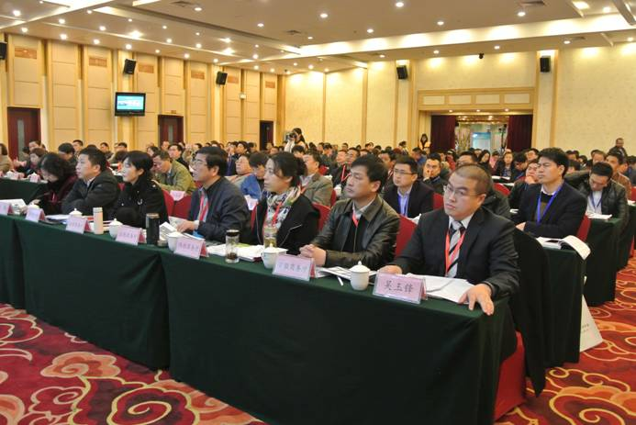
1部分省市再生资源新型回收模式经验交流会现场
本次会议由开幕篇、产业政策篇、模式分享篇、企业授牌篇、自由讨论篇五个篇章组成。北京工业大学循环经济研究院吴玉锋副院长和废品大叔（厦门）环保科技有限公司卢志新总经理主持会议。
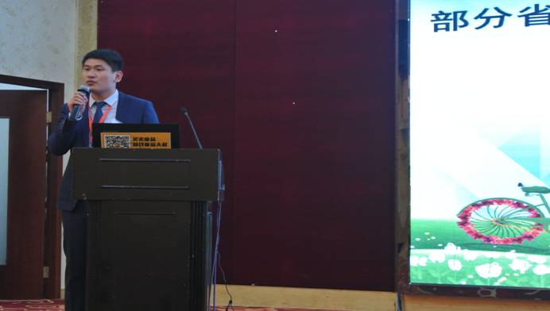
废品大叔（厦门）环保科技有限公司卢志新总经理主持会议
第一篇 开幕篇
厦门市商务局流通业务发展处曾建民处长为会议致辞，高度评价了再生资源回收对于促进资源综合利用的积极作用，表达了对各位与会嘉宾的美好祝愿并预祝大会圆满成功。
中国物资再生协会刘强常务副会长在开幕式上致辞，他介绍了年再生资源行业发展情况，指出了行业呈现出的一些新的发展特点，并对“十三五”期间行业重大利好政策做了简要的说明。希望国家有关部门要积极推进再生资源回收行业的发展，政府要从法律层面加强管理，为再生资源回收行业提供政策、税收等全方位的支持。
第二篇 产业政策篇
“十三五”以来，国家日益重视再生资源行业的发展，频频推出重大利好政策，会议分别邀请了全国人大环资委、商务部领导分别从不同角度对促进再生资源产业发展政策进行了深入细致的解读。
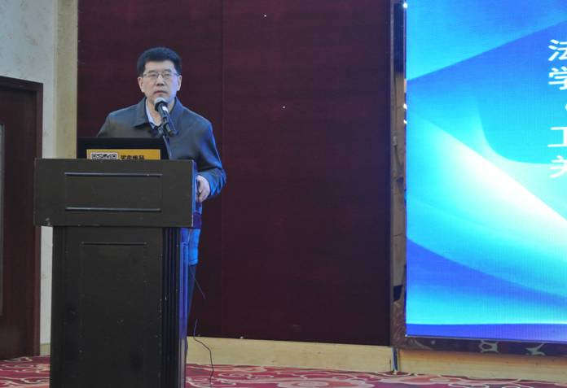
全国人大环资委法案室翟勇主任为我们介绍了《循环经济促进法》修法进展，首先介绍了《循环经济促进法》的修法背景，指出修法主要以资源的综合利用为核心内容；其次介绍了要重点解决的几个重要问题：第一，如何提高资源的回收效率，减少污染物的产生量；第二，要实现资源利用的经济、环境和社会效应的共赢；第三，为国家未来的经济社会发展提供合理的资源配置，采纳各种利用模式的合理因素。最后，他指出了建立物质流统计、标准、认证、责任体系的重要作用，生产者、销售者、消费者也要承担再生资源回收的责任，相应的责任体系也要尽早建立。政府监督、扶持体系要发挥积极作用。
商务部流通业发展司节能环保处郑辉副处长讲解了再生资源回收体系建设新思路。首先转达了司领导对大会的关心、关注。其次，总结了“十二五”期间再生资源回收行业的有效进展，指出了再生资源回收为促进绿色、经济、循环发展所做出的重要贡献，强调了行业转变发展方式、实现转型升级的积极作用，高度评价了企业在经营模式、资本重组、信息技术等方面的创新探索和尝试。最后指出商务部将继续建立健全再生资源回收体系，推动再生资源回收行业稳步发展。同时表示“十三五”期间，商务部将继续委托中国物资再生协会进行新型回收模式的征集评选工作，也希望各地商务部门及企业积极配合此项工作。
中国物资再生协会崔燕副秘书长介绍了再生资源新型回收模式征集的相关内容。她主要介绍了以下几方面内容：一、为什么要评选再生资源新型回收模式；二、新型回收模式是怎样评选出来的；三、评选出的新型回收模式具有哪些特征。最后，介绍了协会接下来要开展的行业调研、征集创新案例、编制回收分拣先进技术目录、制定废玻璃分类及代码等多项国家标准等工作，并希望行业内企业能够积极参与到各项工作中来。
第三篇 模式分享篇
再生资源回收企业大胆创新，积极探索新型回收模式，推动再生资源回收行业转型升级，大会展示了部分商务部再生资源新型回收模式案例企业的风采，为再生资源回收企业的经营提供了重要参考和借鉴。
废品大叔（厦门）环保科技有限公司叶温和副总经理分享了他们的回收模式——“城市再生资源回收体系建设运营”。详细介绍了废品大叔“再生资源+互联网+供应链管理”全产业链交易模式、废品大叔可以为回收人员和客户提供的各项服务，以及在城市垃圾分类减量化中所发挥的积极作用。
福建雪品集团修珍萍董事长，分享了“三网合一再生资源绿色回收创新模式”，介绍了公司在家庭服务、商业保洁、市政道路三个领域是如何做再生资源回收的，详细分析了该模式的经济效益是如何实现的。该模式的优势是整个集团正在以产业链化的模式去运营，并在未来计划结合当地家政服务业和市政道路方面的优势将该模式推向全国。
青海云海环保服务有限公司陈泓亦副总经理分享了“‘云海e 生活’城市智慧生活服务提供者”的回收模式，介绍了垃圾智慧分类云平台由云海e生活平台、智能饮料瓶回收机、废弃电器电子产品回收箱、废旧衣物回收箱、全智能无人售菜与网订提货终端体系等部分组成，并说明了各组成部分的应用领域和功能，最后介绍了公司前端回收、终端管理、客户管理、后台管理等智慧生活服务体系的运营优势。
深圳淘绿信息科技股份有限公司卢海滨董事长分享了“废旧手机回收行业互联网+解决方案”，详细讲述了公司在“互联网+回收”探索过程中经历，指出了传统手机回收行业存在的行业标准缺失、流通环节过多、供求信息不对称等问题，介绍了淘绿回收较传统回收在流通环节的优势。
青海新顺达新型保温材料科技有限公司张丙钦董事长做了题为“科技创新成就辉煌”的演讲。他介绍了公司在回收废玻璃方面的先进做法，如通过健全农村乡镇废玻璃回收网络、在市区利用现有回收网点对废玻璃进行统一回收和运输、完善居民区废玻璃回收网络等方式回收废玻璃，为其生产建筑保温节能材料提供原料保障。
湖北力帝机床股份有限公司马福伟主任做了题为“高效废金属分选加工技术创新案例”的主题发言。他重点讲述了该技术装备比国外同类技术具有加工处理方面的优势，并指出了其在规模化、集约化、智能化、精确化和绿色化方面相较于传统工艺装备的有效改进。
湖南大丰再生资源有限公司蔡冠军董事长分享了“‘互联网+’五位一体回收模式”。他详细阐述了环保积分卡、二维码、积分制、垃圾银行、电子商务等在再生资源回收过程中所发挥的作用，指出了该回收模式在降低运营成本、提高回收效率方面的积极贡献，并分享了该模式的运营实践和取得的成果。
第四篇 企业授牌篇
本次会议为入选商务部新型回收模式的企业进行了授牌。
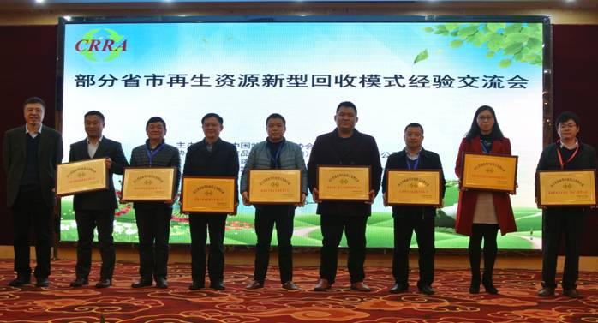
第五篇 自由讨论篇
在会议的自由讨论环节，多家企业代表积极发言，分享了自己企业的经营理念、反映了企业的实际困难、并提出了合作倡议。
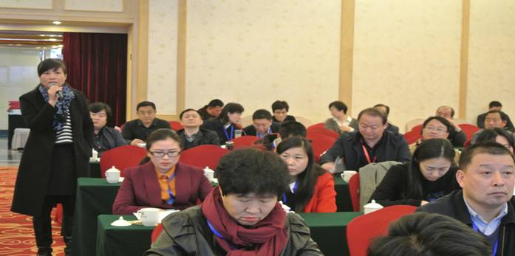
（文章来源：中国物资再生协会 ）

“地条钢”去产能进入倒计时 废钢或更艰难

全国“两会”期间，去产能及“地条钢”话题热度不断，从各方论调来看，受影响最大的就是废钢价格走势。从政府工作报告中可见，今年要扎实有效地去产能，再压减钢铁产能万吨左右。尽管看起来比去产能实际压减的万吨钢铁产能要少，但去年压减产能中多为无效产能，即长期闲置或停产的产能，在产的有效产能仅为三成左右；今年若要实实在在地去掉万吨产能，可以说压力不小，困难仍大。
对于废钢市场来说，无疑将在中频炉需求几近消失的情况下，再度迎来需求下降的局面。由于工艺的限制，相较中频炉厂，转炉钢企本身的废钢消耗量就较低，即使在限产阶段也会影响废钢的需求量，何况在目前废钢供应十分充足的情况下，钢厂产能下降所带来的利空影响了。
另外，在月日，工信部部长苗圩在“两会部长通道”回答记者提问时表示，将继续依法彻底取缔“地条钢”产能，明确了月日前全部取缔“地条钢”产能的时间表。今年政府工作报告也指出，要严肃查处一些地区违规新建钢铁项目、生产销售“地条钢”等行为。
且在日前发布的中（工）频炉界定标准中，可以说将“地条钢”与“中频炉”几乎划了等号，在接下来的三个多月内，“地条钢”“中频炉”市场将受到进一步打击。直至目前，在环保和去产能的双重严打之下，多数中频炉已经关停，对废钢市场也产生了直接性影响。
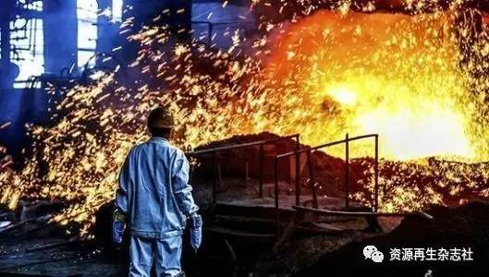
废钢市场料型分化
从去年11月份开始，“地条钢”事件不断发酵，从刚开始的半信半疑到现在的“板上钉钉”，这段时间各地区钢厂将废钢的验货等级严格进行了划分，重废以上料型不愁出路，而重废以下料型，例如钢刨花，铁销和破碎料等都是各钢厂及贸易商拒收的货源，据卓创资讯调研显示，目前市场上8个厚以上重废是最为受欢迎以及价格最高的料型，河北地区此料型最高价达2100元/吨以上，而山东钢厂最高能达1900元/吨。其次为6个厚以上，4个厚以下收货较少，价格较低。由此看出，电转炉厂家的需求量是废钢价格的决定性因素，今后无论是成材、钢坯或者是期螺的价格走势对废钢影响都是十分有限的。废钢需求量大幅缩减，价格上涨十分困难。转炉厂提高废钢占比
中频炉厂大范围关闭之前，钢厂炉料中废钢使用占比仅有10%左右，关闭之后，各地废钢采购价格连续走低，目前在收转炉厂家为了降低成本，将废钢的炉料占比提高到15-20%，转炉厂利润加大，即使转炉厂将废钢利用比利提高，也对整体废钢需求影响不大，废钢铁仍处于被动状态。
自今年以来，电炉和转炉对废钢的使用量有了一定的提升，但与中频炉相比仍有一定的差距。据调研了解，目前我国电炉废钢使用比例分歧较大，在40%-70%不等。而转炉的废钢使用比例在10%-30%左右。就算中频炉全部关停后，电炉与转炉厂加大开工率，也难以消耗8000万吨废钢。因此今年废钢整体需求量下降，已经是板上钉钉的事。
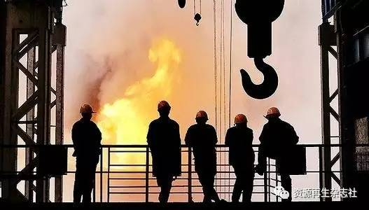
清除“地条钢”进入倒计时
从近日发布的处罚数据中，不难推测，类似此类隐蔽生产“地条钢”的企业将会在6月30日之前被逐一清除，同时督导组将会集中在关停厂家进行复查，并且不断深入打击“地条钢”小作坊，后期，政策只能更加的严格和完善。
从近期中央与各地政府的动作来看，打压“地条钢”的手段越来越强硬，除了加大加深核查范围，封停，督促拆炉等，更是从多方面严禁向制售“地条钢”的企业提供任何形式的授信支持，包括设立举报电话、奖励举报行为等；中频炉产能已经被放入去产能的篮子里。接下来的三个月内，废钢仍将延续弱势。（文章来源：废旧头条 资源再生杂志社）

2017年2月全国报废机动车
回收情况

2月份，全国机动车回收数量9.7万辆，同比增长70.1%，其中汽车7.9万辆，同比增长65.9%，摩托车1.8万辆，同比增长91.7%。
按照车辆类型分，2月份，客车回收数量为6.4万辆，同比增长65.3%。货车1.2万辆，同比增长60.0%。挂车0.1万辆，同比增长99.2%。专项作业车0.1万辆，同比增长67.3%。
1-2月份，全国机动车回收数量19.3万辆，同比增长16.3%，其中汽车16.1万辆，同比增长12.3%，摩托车3.2万辆，同比增长41.7%。
按照车辆类型分，1-2月份，客车回收数量为13.0万辆，同比增长14.1%。货车2.4万辆，同比下降0.7%。挂车0.2万辆，同比增长20.5%。专项作业车0.3万辆，同比增长18.3%。（文章来源：商务部 再生资源）

商务部再提取消二手车限迁
政策 业内：落实情况不乐观

据中国之声《新闻晚高峰》报道，近日，商务部官网正式发出《关于请提供取消二手车限制迁入政策落实情况的函》，再度提出各地应加快取消二手车限迁政策。其实早在去年3月，国务院办公厅就已经印发《关于促进二手车便利交易的若干意见》，要求取消限制二手车迁入政策，但记者调查发现，各地限迁政策仍大行其道。取消二手车限迁为何难以落实?
在位于北京南四环的北京市旧机动车交易市场，多位二手车商户表示，近两年由于周边省市纷纷出台限迁政策，二手车销路受到不小的影响，“辽宁得分地。每个市的限制不一样，那得查，还没放开呢，咱也弄不了。去年说取消限制，现在还不行。山东有的国四有的国五。德州都不行，德州都得国五。影响买车。”
老刘在花乡二手车交易市场做二手车生意多年，这两年深切的感受到来买车的外地人越来越少，“去年开始到今年，内蒙放开紧接着一个多月就关上了。内蒙、新疆算比较松的，要是解开了车价就高了。对买车肯定有影响，卖车原来全是外地贩子，现在外地贩子少了。”
根据去年三月国务院办公厅发布的《关于促进二手车便利交易的若干意见》要求，各地人民政府要严格执行《国务院关于禁止在市场经济活动中实行地区封锁的规定》(国务院令第303号)，不得制定实施限制二手车迁入政策。符合国家在用机动车排放和安全标准，在环保定期检验有效期和年检有效期内的二手车均可办理迁入手续，国家鼓励淘汰和要求淘汰的相关车辆及国家明确的大气污染防治重点区域有特殊要求的除外。已经实施限制二手车迁入政策的地方，要在2016年5月底前予以取消。
这也就意味着，除了京津冀、长三角、珠三角等国家明确的大气污染防治重点区域，以及国家要求淘汰的黄标车以外，各地不得对环保检验合格的车辆设定限制迁入措施。
而记者咨询辽宁、内蒙古、山西等地车管所发现，大部分城市都要求迁入车辆必须达到国四排放标准，部分地方对车辆登记注册年限也有要求。有的地方甚至要求迁入车辆必须是国五排放标准。
太原车管所：二手车尾气排放标准达到国四，在太原商户车主的身份证是太原或者是有太原的居住证就可以上牌。
朝阳车管所：国四以上没有年限，国三不行，取消的是年限，国三现在不让落。
赤峰车管所：国三不可以，最低要求国四，现在还没有接到任何通知所以必须执行我们一直的规定。
优车诚品定价经理张英杰介绍，以北京市场上一辆12年上牌的国四奥迪A6为例，受到限迁政策的影响，二手车价格会有两三万的差价，“正常一辆国四的奥迪A6，可能2.0T为主，在北京市场同样是12年左右，售卖价格可能在27万元左右，但是这款车在其他限迁城市或者转出价格在24到25万元左右，可能会有两万到三万的价格差。”
张英杰认为，近几年各地纷纷出台限迁政策，对二手车的流通造成了很大影响。虽然相关部门再三要求各地取消二手车限迁政策，但落实情况并不乐观，“颁发这些政策确实还是在朋友圈里很多朋友都拍手叫好，但落实确实最终落实情况并不是特别理想，现在都不是一个省，二手车是以一个地级市为准，同一个省里每个地级市要求都不一样，都是以一个排放标准和年限来限制二手车流转。”
据了解，根据商务部等三部委联合发出的《关于请提供取消二手车限制迁入政策落实情况的函》，各地要在今年4月14号之前，将取消二手车限迁政策的落实情况进行上报。对进展缓慢的地区，三部委将提请国务院适时开展实地督查。相关情况中国之声也将继续关注。（文章来源：央广网）

加快淘汰黄标车 保护“昆明蓝”

蓝天白云、空气清新，来昆明“醉氧”，已成为海内外游客难以抗拒的诱惑。根据昆明市环保局的通报，去年昆明空气质量在个重点城市排名第九，是唯一进入前十的内陆城市。为了让金字招牌越来越响亮，昆明还需出台更多措施，保护好“昆明蓝”。

昆明市政府常务会日前审议并原则通过《昆明市黄标车提前淘汰补贴办法》，明确规定，在昆明市注册登记的黄标车符合条件的提前申请报废淘汰，按不同车型给予每辆车—元差别化补贴。这对于保护昆明的空气质量，具有重要意义。

众所周知，机动车排气是空气污染的重要来源，而且，机动车排放属低空污染，直接影响人体健康。由于黄标车制造时间较早、制造标准较低、排气污染较重，是机动车中的污染大户。有关研究表明，一辆黄标车平均相当于—辆新车排放。环保部数据表明，一辆黄标车相当于辆国三或辆国四绿标车的排放量。昆明市环保局介绍，主城区颗粒物污染中有四分之一来源于机动车尾气。因此，加快淘汰黄标车，减少尾气污染，对改善大气环境质量，保障广大群众身体健康具有十分重要的意义，也有助于提升昆明的城市形象和品质。

根据计划，到年底淘汰昆明市行政区域内年底前注册营运的黄标车。到年底，完成对全市万辆黄标车的清理淘汰工作。面对艰巨的任务，首先相关部门要主动作为，积极创造条件方便车主办理申请各项事宜，各县（区）人民政府、各开发（度假）区管委会环保部门，要在便民服务中心或在环保部门设立受理窗口，办理补贴申请事宜；其次，环保部门要简化程序，限时办结，及时拨付补贴。以最方便、最快捷的服务，把市政府的鼓励措施落到实处，吸引车主主动提前淘汰黄标车，为保护蓝天尽一份力量。

淘汰黄标车，除了政策鼓励措施外，还应该加大治理力度，进一步加大对黄标车交通违法的严查严处力度。同时，强化检查对比，依托城区交通出入卡口和监控设备，对违法驶入的黄标车进行抓拍、取证，发现一辆查处一辆。对达到强制报废标准的黄标车，逾期未办理注销登记手续的，督促限期办理注销登记。加强监督管理，严厉打击非法二手车、老旧汽车交易市场，坚决取缔“黑窝点、黑市场”，严防黄标车假淘汰。
昆明的蓝天，是最具特色的竞争优势，需要不断努力让它更“醉人”。
（文章来源：昆明日报）
特别关注
Spacial Focus
商务部发布2017年再生资源
回收行业相关工作方案

为贯彻落实《商务部关于大力发展绿色流通的指导意见》（商流通函〔2014〕号）和商务部等部门《关于推进再生资源回收行业转型升级的意见》（商流通函〔2016〕号）等文件要求，做好年绿色流通工作，商务部发布了《商务部办公厅关于做好年绿色流通有关工作的通知》（以下简称《通知》），并就有关事项进行了通知。小易为您摘录再生资源行业的相关内容。
《通知》表示，推动再生资源回收行业创新转型是年重点工作。具体包括：
一是总结推广创新转型模式。商务部将围绕回收方式、组织管理模式、技术和设施设备三方面征集创新案例，总结可复制可推广的创新模式。
二是组织开展分拣加工技术调查。商务部将围绕废钢铁、废有色、废纸等九大品种，开展分拣加工技术调查，征集具有代表性的分拣加工先进适用技术，编制技术目录，推动企业技术创新。
三是继续开展年度回收行业统计工作。请各地商务主管部门按照相关工作方案（附件）要求，积极组织推荐报送本地创新模式和先进分拣加工技术，督促企业按照再生资源回收行业统计制度（年报）要求，保质保量完成填报工作。有关材料请于年月日前寄送至中国物资再生协会。

再生资源回收行业
相关工作方案

一、征集回收领域创新案例
（一）创新重点及内容。
回收方式创新方面。互联网+回收、两网融合发展、新型交易平台、智能回收模式等。
经营管理方式创新方面。全产业链经营模式、连锁经营模式、社区服务合作模式等。
技术及设施方面。自主研发分拣加工设备、改进分拣加工工艺流程、研发具有自主知识产权的分拣加工技术及设施等。
（二）工作程序。
模式征集。各地商务主管部门要充分调动各方面积极性，广泛征集筛选理念先进、技术领先、可复制可推广的创新模式。
专家审核。商务部将委托中国物资再生协会组织专家进行审核。
编制案例集。专家审核通过后，商务部将委托中国物资再生协会编制行业创新案例集。
发布推广。案例集编制完成后，将适时发布并进行宣传推广。
（三）推荐材料要求。
创新回收模式材料主要包括企业基本情况、创新案例描述、先进性分析、创新点产生原因及可推广性分析等相关内容。
各地商务主管部门要指导企业认真撰写创新模式材料。创新模式材料字数不少于字，创新点应聚焦在-个方面，创新点特征突出，思路清晰，要有定量分析和数据支撑。
请各地商务主管部门督促申报单位于年月日前提交相关材料。
二、征集再生资源回收分拣加工先进适用技术
（一）申报条件。
符合国家产业政策、技术政策；
技术先进、具有创新性、工艺成熟、经济合理；
已有应用实例，且连续正常运行一年以上；
技术和工艺适应性强，具有广泛推广应用前景；
知识产权或专有技术权属明确；
近三年来曾获得国家科学技术进步奖的相关技术优先。
（二）征集范围。
关于废钢铁、废有色金属、废纸、废塑料、废弃电器电子产品、废旧轮胎、废电池、废玻璃、废包装物等再生资源回收、分拣、加工技术和工艺。
- 申报材料。
（1）先进适用技术介绍书；
（2）先进适用技术应用实例表；
（3）回收分拣加工技术已推广单位名录及相关机构出具的检验报告；
（4）技术鉴定证书、专利证书或其他知识产权证明文件复印件；
（5）营业执照（副本）、组织机构代码证、相关资质证明文件复印件；
（6）其他必要的技术资料。（四）工作程序。
单位申报。申报单位应认真填写申报材料（有关材料详见http://www.crra.com.cn/data.asp?id=），申报材料应真实可靠，数据准确。申报单位可报送一项或多项先进适用技术。
专家审核。商务部将委托中国物资再生协会组织专家进行审核。
编制目录。专家审核通过后，商务部将委托中国物资再生协会编制目录。
发布推广。目录编制完成后，将适时发布并进行宣传推广。
（五）工作要求。
请各地商务主管部门组织当地有关企业和技术单位积极申报，并督促申报单位于年月日前提交相关材料。
三、年度行业统计总结工作
各地商务主管部门要按照再生资源回收行业统计制度（年报）的相关要求，积极发挥协会作用，督促本地回收企业及时完成报表填报工作。各地商务主管部门在企业报表的基础上，要及时登录商务部流通业发展司网站“再生资源信息管理系统”（网址为：），完成本地区再生资源回收行业情况汇总工作，并于年月日前提交相关材料。
上述再生资源回收行业工作相关材料（纸质版及电子版），请直接寄送至中国物资再生协会（地址：北京市西城区月坛北街号院室，邮政编码：；电子邮箱：cuiyan@crra.com.cn；联系人：崔燕；电话：010-68392541，13611283826）。(文章来源：商务部 再生资源)

国家铅蓄电池回收试点委员会在京成立

3月21日，国家环境保护铅酸蓄电池生产和回收再生污染防治工程技术中心铅蓄电池回收试点委员会（以下简称“试点委员会”）启动会在北京召开。来自国家发改委资源节约与环境保护司、环境保护部固体废物与化学品管理技术中心、国家环境保护铅酸蓄电池生产和回收再生污染防治工程技术中心领导，各相关行业协会、电池企业及再生铅生产、回收企业代表近名代表与会。
超威、天能、骆驼、风帆等知名电池生产企业和金洋、新春兴、金利等再生铅龙头企业等家企业和中国再生资源回收利用协会、中国有色金属工业协会、中国电池工业协会、中国化学与物理电源行业协会、沈阳蓄电池研究所、上海蓄电池环保产业联盟加入该委员会。委员会组成企业覆盖了电池生产和再生铅超过%的产能，囊括了全部行业相关协会。
会议讨论并通过了试点委员会章程，选举了第一届主任委员会。国家环境保护铅蓄电池生产和回收污染防治工程技术中心主任陈中华当选回收试点委员会第一届主任委员会主任，中国再生资源回收利用协会副会长潘永刚、中国有色金属工业协会环保处处长邵朱强、中国电池工业协会副理事长王敬忠、中国化学与物理电源行业协会秘书长刘彦龙、沈阳蓄电池研究所副所长伊晓波、上海蓄电池环保产业联盟秘书长吴小云当选回收试点委员会第一届主任委员会副主任，中国再生资源产业技术创新战略联盟理事长李世龙当选回收试点委员会秘书长，这标志着国家环境保护铅酸蓄电池生产和回收再生污染防治工程技术中心铅蓄电池回收试点委员会正式成立。各成员单位将加强沟通合作，创新回收模式，共同解决铅蓄电池的回收难题。
据悉，该委员会的成立旨在落实国家生产者责任延伸制度实施方案和有关政策法规要求，促进行业自律，引导市场规范，维护成员单位合法权益。建立和完善废电池回收体系和运行机制，通过产业链闭环管理，推进全产业链提升环保技术水平，促进资源循环利用，共同推进我国电池产业绿色循环可持续发展。
行业人士认为，由于近几年环保整治力度不断加大，铅蓄电池生产与再生铅的污染问题得到一定控制，但是由于回收体系不完善，仍有大量的废铅电池流入非法的渠道，环境污染问题仍然严峻，建立有序规范的废电池回收体系，尤其是铅蓄电池生产和回收的大型企业主动作为整合资源，对落实国家环保政策和相关要求具有十分重要的意义。回收试点委员会的成立，将有效推动行业的健康发展。(文章来源：中国网 资源再生杂志社)

两会十大提案聚焦
电子垃圾、废旧轮胎、垃圾分类等循环经济领域

年全国两会提案很多，各个领域的代表们纷纷提交了自己关注的问题，今天小编为大家整理了截止到月日，部分代表提交的环保领域的提案。

提案一：电子垃圾每年超万吨，回收利用亟待加强
“工信部的数据显示，我国每年主要电器电子产品报废量超过亿台，重量超过万吨，已成为世界第一大电子垃圾产生国。据人民日报估计，仅年中国就有约亿部手机被淘汰。”全国政协委员朱鼎健今年递交的提案与电子垃圾回收有关。
目前我国已出台了多个法规以规范电子垃圾回收，例如《废弃电器电子产品回收处理管理条例》，同时，国家还制订了《废弃电器电子产品处理目录》，设立了废弃电器电子产品处理基金。全国政协委员朱鼎健建议，在此基础上，面对电子垃圾处理的严峻形势，要采取更多更强的有效措施，下大力量，联动企业、民间组织和大众，彻底解决电子垃圾的回收再利用问题。
首先是完善基金补贴政策，他建议在年内出台向生产企业征收废弃手机等类电子产品的处理费用标准，以及对正规回收处理企业的补贴标准。其次，建议探讨将汞含量较高的镉镍电池、氢镍电池、锂离子电池、铅酸电池等纳入《废弃电器电子产品处理目录》。对于铅酸电池等属于危险废物的品类，以及马上要迎来报废高峰期的动力锂电池，要在国家层面加紧立法，明确回收渠道和义务主体。
朱鼎健特别指出，目前，国内大量存在的电动自行车和新能源汽车基本上使用的是高风险的铅酸电池和锂电池，对这些电池仍没能建立起良好的回收或再利用产业链。建议在目前已试行的生产者责任延伸制度基础上，尽快取得新的突破，明确法定回收渠道和义务主体。此外，他还建议加大财税措施，加强监管力度，提高回收便利度和利用率。加强宣教引导，鼓励并便利国民参与废弃电子产品回收。

提案二：促进铅蓄电池产业的可循环发展
“基于铅蓄电池可循环利用特性，回收铅蓄电池促进再生铅产业发展必将是我国循环经济建设的重要领域。”全国人大代表、中船重工风帆股份公司董事长刘宝生表示，铅蓄电池产业的资源循环利用和回收环节的污染防控是关系到铅蓄电池产业健康发展的重大课题。
“铅蓄电池作为低成本循环利用的‘资源循环型’能源产品，在国民经济和人们生产生活中发挥着重要作用，与其他类电池相比，其使用量和废气量逐年增加。”在刘宝生代表看来，治理废铅蓄电池回收乱象的根本出路在于能够履行社会责任的蓄电池骨干企业主导废铅蓄电池回收体系。
针对上述问题，刘宝生建议：一是建立生产者责任延伸认证评价制度，二是支持蓄电池企业利用销售网络建立回收体系，三是实施差异性税收政策，四是推进物联网技术在铅蓄电池回收中的应用。
除此之外，刘宝生代表还提了“完善电池消费税征缴细则，通过税费杠杆促使企业结构调整与产品升级，推进行业健康可持续发展”的建议。铅酸氯电池%的消费税从年月日起征，政策实施后对电池行业产生了巨大影响。“这对规范运营的蓄电池企业发展客观上形成了不小的打击，尤其使得大中型骨干企业陷入发展困境，呼声强烈。”为此，刘宝生代表建议国家出台征税细则，通过税费杠杆促使企业结构调整与产品升级，推进行业健康可持续发展。

提案三：建议加大废旧轮胎处理再利用的政策支持
全国政协委员、中华思源工程扶贫基金会副理事长兼秘书长、林达集团董事局主席李晓林今年全国“两会”上提交了《关于加大对废旧轮胎处理再利用的政策支持的建议》的政协提案李晓林表示， 大量废轮胎堆积占用土地，污染环境，危害健康，造成巨大的资源浪费和安全隐患，废轮胎的再利用处理问题已刻不容缓。数据显示，我国每年产生数量巨大的废旧轮胎，仅年全国废旧轮胎产生量就在.亿条左右，约合万吨，并且这个数字在以每年%至%的速度递增。
李晓林委员指出，目前废轮胎再利用处理的途径主要有三种：一是废旧轮胎翻新，这种方式对轮胎的完好性要求较高；二是废轮胎制造再生橡胶和胶粉，再生橡胶可替代部分生胶应用于橡胶制品中，但在这个过程中，高温高压动态脱硫又产生了二次废气污染，且生产过程中存在燃烧、爆炸的危险，这些原因使得再生橡胶的生产逐渐衰退，有些国家已停止再生橡胶的生产；三是废旧轮胎的“热裂解”再利用，橡胶产品经过-次重复利用后就不能再用于生产橡胶制品，因此，“热裂解”技术是目前废轮胎循环利用的重要方法和方向。
据了解，“热裂解”技术可将废旧轮胎分解成%的燃料油、%的炭黑、%的钢丝和%的可燃性气体，实现废旧轮胎中各类资源的充分回收，既不污染环境，经济价值又很大，属于循环经济及节能减排领域。裂解技术是废轮胎回收利用最有效的处理技术，代表了当今废轮胎处理的发展方向。
目前，我国从事废旧轮胎处理的企业有很多，但上规模、有先进技术的企业不多，废旧轮胎加工利用的产品附加值低，经济效益差，企业包袱沉重。李晓林委员说：“废旧轮胎处理企业需要国家产业政策的支持，从技术、政策、法规等方面对废旧轮胎的再利用项目进行扶持和鼓励。一些发达国家对废旧轮胎的再利用处理的支持政策值得我们借鉴，比如直接对废旧轮胎处理实行政府补贴；通过强制性政策与立法，推动市场的发展；鼓励在轮胎生产中以一半再生碳黑代替原生碳黑等。”
基于分析研究，李晓林委员建议尽快制定税费扶持性政策措施，对已经投资运营的废旧轮胎处理企业进行排查，使政策尽早落地生效；从环保预算中拿出一定的补贴资金，对采用较先进工艺技术处理的企业实行政府补贴；借鉴国外先进经验，鼓励新轮胎和橡胶制品生产时，采用再生碳黑的优惠政策。

提案四：提高建筑垃圾再利用，实现循环经济的最大化
年全国两会正在召开，全国政协委员、民盟太原市委主委傅建荣称，他重点关注循环经济与建筑垃圾方面。
傅建荣说：“现在各地都在拆房子，进行城中村改造，产生的建筑垃圾主要处理方式是填埋。但是，填埋既占用土地，又容易污染地下水，并带来系列问题，”傅建荣指出，北京现在年产约万吨建筑垃圾，不能完全依靠填埋。
“目前我国建筑垃圾资源化利用率仅为%，远低于欧盟(%)、日本(%以上)和韩国(%以上)等。其实这些东西都是可以再利用的，建议通过人大立法强制推行，”傅建荣还表示，“同时，政府推出一些优惠政策，鼓励建筑垃圾的再利用。”

提案五：垃圾分类等要纳入法治化轨道
全国政协委员、民盟江西省主委刘晓庄建议广泛开展垃圾分类的养成教育，并将垃圾分类纳入法治化轨道，便于垃圾分类处理纳入有法可依、违法必究的法治化管理轨道，加大对垃圾分类的日常监管和处罚力度，探索出一条适合我国国情的垃圾分类处理新途径。另外，建议建立完善垃圾分类硬件设施、把垃圾分类当作产业经营、组织开展垃圾分类全民活动。
全国政协委员、民进江苏省委主委朱晓进提出公益组织牵头旧衣物捐赠。朱晓进建议公益组织作为牵头方，强化控制力，在运营中需对相关公司进行监管，并向捐献居民说明，做到财务透明。企业应成为操作者和受益者，加快建立和完善旧衣物回收加工体系以及相关政策法规与行业标准，扶持一批旧衣资源再利用公司，运用财税杠杆，在资金、税收等方面给予优惠政策。政府应明确对企业和公益组织的管理，工商部门应给予回收企业明确的经营范围，民政部门指导监督公益组织做好对衣物捐赠数目、流向的公开等工作。
全国政协委员、全国政协人口资源环境委员会副主任李成玉提出加大再生资源行业补贴。近几年，在一系列支持政策下，商务部连续开展三批回收体系试点城市和区域性基地项目建设，试点城市整体回收率由%提升到%。但我国的资源回收利用率低，再生资源回收利用行业小、散、乱的特点明显。
针对上述情况，国务院应尽快制定行业整体发展规划，加强顶层设计，再生资源行业综合利用规划要与国家五年规划相衔接。同时还要继续加大政策引导和财政扶持力度。

提案六：发展"绿色快递"，推广"循环经济"
出席全国政协十二届五次会议的住津全国政协委员，民革天津市委会副主委苑春鸣的提案建议在快递行业推广“循环经济”，尽快推行即时回收快递包装物的相关规定，提高资源的利用率。
提案指出，随着电商产业的发展及相应的快递物流业的发展，我国快递行业包装物耗费巨大，每年大约要消耗塑料编织袋多亿个、包装箱多亿个、胶带亿米。由于难以有效循环使用、不便即时回收，大量的一次性包装物被抛弃，造成了资源消耗、能源浪费，给生态环境造成了巨大压力。
为此建议，一方面，相关部门尽快制定规格化的、可循环使用、可即时回收、便于运输装载的统一标准化包装物；另一方面，尽快出台相关规定，建立快递行业包装物即时回收的机制，鼓励循环利用，杜绝资源浪费；在此基础上，还应修订并完善相关法律法规，强化行政管理部门、生产企业、销售企业和物流企业对于包装物绿色化、减量化、可循环化的责任目标和监督机制。

提案七：加强塑料农膜回收，降低农田白色污染
全国人大代表、张家口市宣化区常峪口联合党总支书记郭建仁建议，为了有序推进“净土行动”，减少农田白色污染，应规范塑料农膜生产标准，加强塑料农膜的回收机制。
郭建仁表示，为压缩成本，市面上流通的农膜厚度基本上保持在.毫米，这.毫米的差距直接导致农膜过薄而无法回收。“像在我们张家口这样风力比较大的城市，田间地头的塑料农膜基本上一刮大风就吹跑了、碎了。”郭建仁代表说，“那些没有被风吹走的农膜，最终也会因为无法回收，在翻地的时候被直接埋在土壤中，这些无法降解的农膜在持续不断地对农田进行着污染。”
郭建仁代表建议，职能部门应从源头抓起，强制规范生产厂家生产塑料农膜的产品厚度，严厉整治流通市场，杜绝.毫米以下的塑料农膜买卖。另外，为了使农膜更好地回收，政府采购支持农业合作社、家庭农场的农膜应将制定标准提高到不小于.毫米以上，并废除行业标准允许偏差.毫米(一等品、合格品)的规定。
“我认为，政府应该对农业合作社、家庭农场推行农膜以旧换新机制，促使农民主动回收塑料农膜，实现清洁农业，减少白色污染。”郭建仁代表说，“政府还应鼓励农业合作社、家庭农场回收废旧农膜，对配套回收塑料农膜的农机具、清洗设备、打捆及运输车辆给予补贴。”
除此之外，郭建仁代表认为，塑料农膜生产的厂家必须配套对应产量的塑料农膜回收设备，监管部门建立监督机制，销售多少塑料产品需回收相应废旧产品，塑料农膜生产企业要为白色污染治理尽义务。而对于回收农膜塑料进行再开发的企业，应给予政策支持，让塑料农膜回收产生效益，从而达到长期有效根治白色污染的效果。

提案八：再生行业发展急需规划引路
“我国是资源消耗大国，加强再生资源的综合利用，大力发展循环经济，是促进绿色发展、协调发展的关键途径。”全国政协人口资源环境委员会副主任李成玉表示。
李成玉说，从目前再生资源行业发展现状来看，行业呈现出发展环境不断优化、经营模式不断创新、废弃电子产品回收处理基金制管理成效显著、一批龙头企业脱颖而出、行业技术水平有所提高等特点。同时，也面临着资源回收利用率低，产业组织化、标准化程度不高，整体技术水平不高和缺乏行业整体发展规划与政策指引等问题。
为此，李成玉提出以下建议：
一是国务院尽快制定行业整体发展规划。加强顶层设计，再生资源行业综合利用规划要与国家五年规划相衔接。按照布局合理、产业集聚、生态环保的原则，在有条件的地区投资建设一批高标准、成规模的循环利用产业园。
二是继续加大政策引导和财政扶持力度。进一步完善废弃电子产品回收处理基金制，并在基金补贴、新增品种推进等方面加大工作力度。
三是培育和支持龙头企业发展。打破层级和地区界限，推进资源整合，着力打造一批具有核心竞争力的龙头企业，鼓励龙头企业加大创新力度，引进国际先进生产设备和工艺技术，在核心关键技术研发上取得突破。

提案九：完善土壤污染防治法律体系
在农工党中央看来，当前土壤污染问题的出现虽然与部分地区土壤酸化加剧、土壤中重金属背景值偏高、有色金属冶炼产业规模大等特殊因素有关，但更主要是由我国经济社会发展中长期形成的“高投入、高消耗、高排放”的粗放型发展方式，以及城乡社会长期存在的“大量生产、大量消费、大量废弃”的生产生活方式造成的。农工党中央认为，依法科学防治土壤污染，关键在于树立预防为主、综合治理的理念，充分发挥制度的刚性约束作用，建立完善的土壤污染防治法律法规体系。
农工党中央提出，应明确土壤污染由环境保护主管部门统一监管、相关职能部门在法定范围内承担土壤污染防治职责的管理体制，尤其要确定各级政府对所辖区域土壤环境质量负总责、环境保护主管部门承担“监管者”责任的法律定位。
为提高土壤立法质量和可操作性，健全土壤污染防治的法律制度体系，农工党中央建议全面梳理《土壤污染防治法》与《环境保护法》《土地管理法》《森林法》等相关法律的关系，确立土壤污染防治领域的保护优先、分类管理、风险管控、安全利用、综合治理、污染担责等基本制度。

提案十：推进海绵城市建设
马化腾认为，当前我国海绵城市建设试点全面铺开，在一些重点和领域上取得了初步效果。但海绵城市建设是系统工程，牵涉面较广，涉及到理念转变、法律法规、基础设施、全民参与等各个方面的问题，仍有待全面推进。因此，他提出可以从以下方面采取措施：首先，完善海绵城市建设法律法规，明晰参与主体的责任、权利和义务；其次，加快探索海绵城市智慧化管理运营模式；再次，加强海绵城市建设的国际交流；最后，提升海绵城市的社会认受度。（本文内容根据中国青年网、经济日报、国际在线、中国网、北京晨报、问津、长城网、中国环境报、央广网进行综合整理）。
上海季明环保设备有限公司，是一家集研发、设计、加工制造、安装调试于一体的高科技民营环保企业。其发明的“城乡生活垃圾快速化、无害化、无剩余化、资源循环利用化、产业化”处理技术，简称“LJ五化”处理技术。
该技术集：城市生活垃圾均匀给料、大件垃圾自动分选系统、袋装垃圾自动破袋、有机物自动破碎系统、城市生活垃圾全封闭、机械化分选系统、有机物高温高压水解水热氧化制肥系统、无机物制建材系统、废旧塑料制木塑复合材料系统、不可回收类可燃物热解气化、余热利用系统、可回收物资源再生利用系统、废气处理系统、污水处理系统等十大处理系统于一体，当天垃圾，当天处理，当天出产品。(文章来源:城乡垃圾处理 )

新疆规定不得制定实施限制
二手车迁入政策

近日，自治区人民政府办公厅下发《自治区促进二手车便利交易实施方案》，列出项工作任务，包括“营造二手车自由流通市场环境”、“便利二手车交易登记程序”、“加快完善二手车流通信息平台”、“加大对二手车交易信贷支持力度”等。
这意味着新疆维吾尔族自治区成为三部委联合发函督促取消二手车“限迁”后，首个出台取消二手车“限迁”政策的省份。
自治区商务厅市场体系建设处相关负责人说，“自2016年6月自治区人民政府办公厅下发《关于营造二手车自由流通市场环境的通知》后，我区二手车交易量快速增长。”
据自治区商务厅不完全统计，2016年新疆全区二手车交易量达到47.5万辆，同比增长80.6%，交易额达179.93亿元，同比增长99.9%。
但实际上新疆的二手车交易量仍然不容乐观，转籍比例排名更是十分靠后。据中国汽车流通协会统计数据表明，2017年1月份新疆二手车转籍比例为6.07%，与北京的40.16%相差甚远。
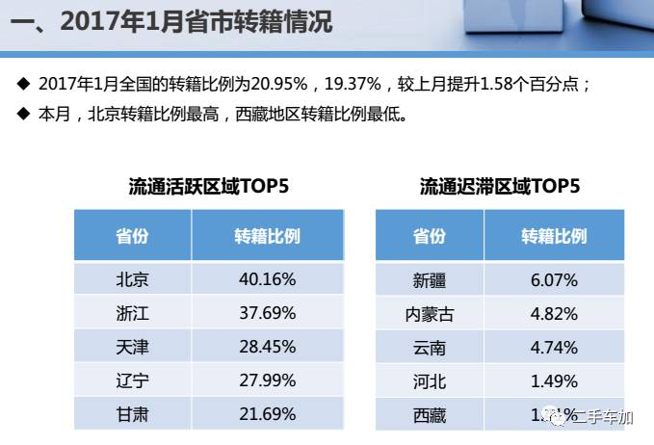
在中国汽车流通协会统计的2017年1月电商交易统计排名中，新疆的电商区域交易排名居倒数第一。
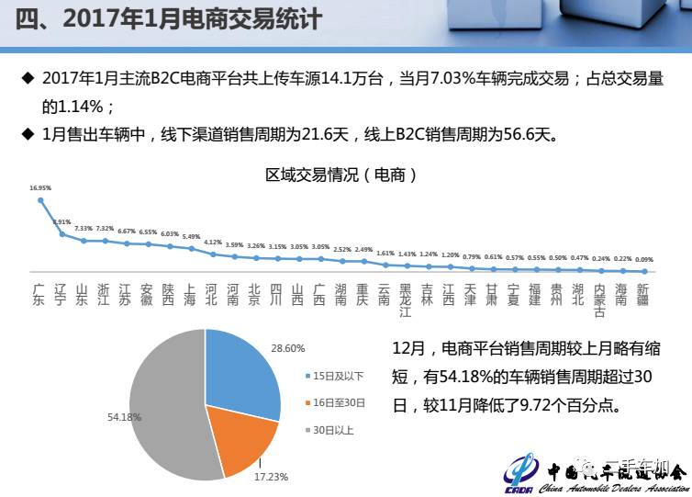
究其原因，仍然与当下最受关注的限迁落实情况有关。自从2016年3月国务院办公厅出台《国务院办公厅关于促进二手车便利流通的若干意见》，各地纷纷响应，二手车市场似乎迎来了“春天”。但实际上后续执行的过程中，只有部分省份完全解除了对二手车的“限迁”。有的省份在执行解限的过程中对国务院办公厅的政策打了折扣，在车商和消费者实际交易二手车的时候，仍然遇到层层阻碍。
因此，日前三部委联合发函，再次督促各地政府尽快取消对二手车流通的“限迁”规定，意味着二手车行业迎来第二轮“解限”春风。新疆维吾尔族自治区此番规定，明确了自治区政府支持二手车流通的决心，同时也为新疆二手车市场的繁荣带来了新的希望。（文章来源：小黄人 二手车加）
昆明黄标车提前淘汰 最高可补1.2万元

本报讯首席记者杜托报道 日前，市委副书记、市长王喜良主持召开市政府常务会，审议并原则通过了《昆明市黄标车提前淘汰补贴办法》（下称《办法》）。《办法》明确，在昆明市注册登记的黄标车符合条件的提前申请报废淘汰，按不同车型给予每辆车4000—1.2万元差别化补贴。
根据《办法》规定，黄标车是指污染物排放达不到国Ⅰ标准的汽油机动车和达不到国Ⅲ标准的柴油机动车，不包括三轮汽车、低速货车和摩托车。本办法所称使用年限是指《机动车强制报废标准规定》规定的使用年限。《办法》提出，机动车使用年限起始日期按照注册登记日期计算，但自出厂之日起超过2年未办理注册登记手续的，按照出厂日期计算。终止日期为车辆交售报废汽车回收拆解企业的日期。
需要注意的是，黄标车淘汰是指在本市注册登记的黄标车所有人将黄标车交售给有资质的报废机动车回收拆解企业进行拆解报废处理。黄标车转出昆明市行政辖区的行为不属于本办法所指的淘汰。
符合“有使用年限的车辆在达到强制报废期提前一年以上淘汰的，或者无使用年限的车辆申请报废的”两种条件之一的，给予补贴；属于“行政事业单位，国有（国有控股）企业，因自燃报废或交通事故等原因导致直接报废的”三种条件之一的，不予补贴。
补贴按照机动车车型人给予差别化补贴，其中，载货汽车：重型车辆补贴1.2万元/辆，中型车辆补贴9000元/辆，轻型车辆补贴6000元/辆，微型车辆补贴4000元/辆。载客汽车：大型车辆补贴1.2万元/辆，中型车辆补贴8000元/辆，小型车辆补贴5000元/辆，微型车辆补贴4000元/辆。
有领取补贴需要的驾驶员可以注意，黄标车提前淘汰补贴资金由辖区同级财政部门承担，该资金由各辖区环保部门负责向符合条件的申请人兑付。黄标车所在辖区以车辆所有人的所在地为准。车辆所有人为自然人的，其所在地为其机动车行驶证上记载的住所地；车辆所有人为法人的，其所在地为其工商营业执照登记的地址。因行政管辖范围调整的县（区）、开发（度假）区，以现实际辖区为准。
《办法》还明确了受理申请的办事单位，申请程序等具体步骤。要求各县（区）人民政府、各开发（度假）区管委会环保部门在便民服务中心设立受理窗口或在环保部门设立受理窗口，办理黄标车提前淘汰申请补贴事宜。补贴申请可以个人办理，也可以书面委托报废汽车回收拆解企业办理。如果办理人是委托报废汽车回收拆解企业办理，审核部门也要受理。环保部门在15个工作日内完成审核，审核通过后15个工作日内拨付补贴。今年12月31日前完成申报，补贴全额发放；未完成申报流程的，不再发放补贴。有申请需求的车主，可以在昆明市、各县（区）政府、各区环保部门网站查询、下载相关资料。
（文章来源：昆明日报）

财经资讯
Financial information
3月经济数据公布
年报一季报叠加披露

上周，上市公司年报、一季报叠加披露，业绩证伪季到来；而3月经济数据也将在下周密集公布，经济是否企稳回升也将得到验证。本周上证综指在雄安概念股的强推下突破3280点上轨，下周能否挑战3300点压力点位将受资金面、成交量和经济、上市公司业绩共同作用。
3月经济数据揭晓
4月12日，3月CPI和PPI数据揭晓；4月13日将公布3月贸易差额情况、M1/M2增速、新增人民币贷款、社会融资规模等数据；4月14日，3月全社会用电量增速披露。
海通证券（600837 公告, 行情, 点评, 财报, 圈子）预测认为，3月食品价格继续回落，预测CPI同比上升1%；油价下调，煤价钢价下跌，PPI环比增速收窄，同比或回落至7.6%，通胀趋势逆转。预计3月工业增加值增速稳定在6.2%，一季度GDP同比增长6.7%。商品涨价的滞后影响和工业生产强劲，对制造业投资有一定支撑，3月或小幅回升，月固定资产投资累计增速或稳定在9.0%。大众消费或受到高房价带来的挤出效应影响，这也意味着今年的消费增长将面临较大挑战，前两月社消零售增速降至9.5%，预计3月将继续降至8.9%。我国出口形势依然严峻，叠加去年同期基数走高，预计3月出口同比降至-2.9%，进口增速回落至21.9%，出口低迷、进口高增，预计3月贸易逆差或仍有82亿美元。 预计3月社融增量在1.7万亿，春节因素消除、金融去杠杆、地产销售降温或导致M1增速小幅回落至21.3%；M2增速或小幅回落至10.8%。
214家公司披露年报
根据沪深交易所定期报告披露时间安排，下周，将有275家公司披露年报，其中214家已经公布了业绩预告，预增的70家，略增的有52家，续盈的15家，扭亏的23家，预减的14家，略减的19家，首亏的14家，续亏的2家，表示不确定的有5家。
去年购买航天天夏科技集团，天夏智慧（000662 公告，行情，点评，财报，圈子）预计全年净利润3.56亿元至3.78亿元，增长幅度为141.21倍至149.88倍；去年重组收购东方梦幻，恒信移动（300081 公告，行情，点评，财报,圈子）预计全年净利润1800万元至2300万元，增长幅度为123.78倍至157.89倍；此外，智度股份（000676 公告，行情，点评，财报，圈子）、天泽信息（300209 公告，行情,点评，财报,圈子）、深大通（000038 公告，行情，点评，财报，圈子）、国农科技（000004 公告，行情，点评，财报，圈子）、启明信息（002232 公告，行情，点评，财报, 圈子）、宜华健康（000150 公告, 行情，点评，财报，圈子）、豫光金铅（600531 公告，行情，点评，财报, 圈子）等公司去年净利润增幅都超过10倍。而石化机械（000852 公告, 行情, 点评，财报，圈子）、天房发展（600322 公告，行情，点评，财报，圈子）、罗顿发展（600209 公告，行情，点评，财报，圈子）等首亏公司去年净利润降幅都超过1000%。
54家公司披露一季报
从本周开始，上市公司一季报已经进入披露期，振芯科技（300101 公告, 行情, 点评, 财报, 圈子）、博雅生物（300294 公告，行情，点评，财报，圈子）、*ST松江（600225 公告，行情，点评，财报，圈子）等3家公司昨天发布一季报业绩，恒邦股份（002237 公告, 行情，点评，财报，圈子）、信质电机（002664 公告, 行情, 点评, 财报, 圈子）和宜通世纪（300310公告, 行情, 点评, 财报, 圈子）等3家公司是今天发布一季报。
从下周披露时间安排来看，共有54家公司披露一季报业绩，其中预增7家，预增5家，预减1家，续亏3家，首亏3家，扭亏2家。
由于今年以来钢材价格保持在较高水平，且公司持续优化特钢体系，南钢股份（600282公告, 行情, 点评, 财报, 圈子）预计一季度净利润4亿元至5亿元，增长幅度为34.93倍至43.91倍；由于一季度转销项目同比较多，杭锅股份（002534 公告, 行情, 点评, 财报, 圈子）预计首季净利润6000万元至9000万元，增长幅度为2.63倍至4.44倍。而通合科技（300491 公告,行情, 点评, 财报, 圈子）、海螺型材（000619 公告, 行情, 点评, 财报, 圈子）和双杰电气（300444 公告, 行情, 点评, 财报, 圈子）等3家首亏公司，一季度净利润降幅都超过100%。
3470亿元资金到期
下周，公开市场有1300亿元逆回购到期，此外，4月13日还有2170亿元MLF到期。
昨日公开市场未开展操作，这已是央行连续十日暂停公开市场操作，十日累计净回笼4200亿，本周累计净回笼1000亿。
市场人士指出，4月上半月资金面问题不大，需关注20日前后企业缴税的影响，对未来流动性谨慎但不悲观。总的来看，鉴于央行维持流动性基本稳定，但保留一定压力的倾向明显，多数时候流动性可能会呈现紧平衡，短时波动仍会常见。（文章来源：大众证券报）

2017年2月二手车
保值率榜单

4月5日，中国汽车流通协会与第三方汽车数据服务平台精真估联合发布了《年月份中国二手车保值率报告》。报告分为小型车、紧凑型车、中型车、中大型车、紧凑型SUV、中型SUV、中大型SUV七个级别，精真估数据中心通过对月份全国二手车交易价格、库存变化、新车价格走势等大数据进行分析，对各级别车型保值率、二手车流通量、各城市交易活跃度进行对比。
受到春节假期影响，2月全国二手车整体依旧是淡季，市场中出现库存量不足现象。新车价格下探，竞争日益激烈，二手车整体行业表现低迷，保值率整体仍旧是下滑趋势。
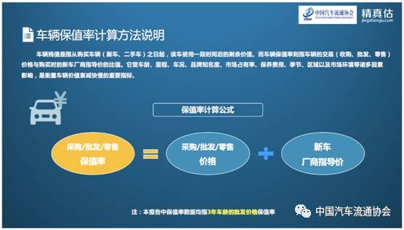
车辆保值和残值的定义
残值是指车辆从购买（新车、二手车）之日起，使用一段时间后的剩余价值；保值率则指车辆的交易（收购、批发、零售）价格与购买时的新车厂商指导价的比值。一般来讲，保值率受车龄、里程、车况、品牌知名度、市场占有率、保养费用、季节、区域以及市场环境等诸多因素影响，是衡量车辆价值衰减快慢的重要指标。本报告中的保值率数据均指3年车龄车辆的批发价格。
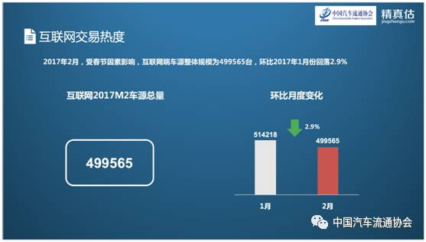
在了解保值率概念之后，我们再来整体看一下月份国内二手车市场的交易情况，通过精真估每月的观测数据，我们可以发现互联网端经销商的销售热情及变化。受春节假期的影响，2017年2月各城市网络在售车源499,565台，相比月回落2.9%。
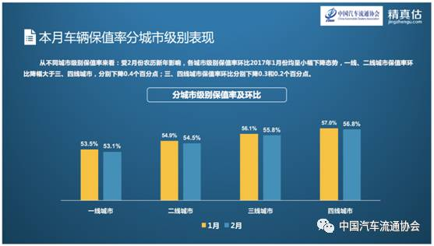
从不同城市级别保值率来看：受2月份农历新年的影响，各城市级别保值率环比2017年1月份均呈小幅下降态势，一线、二线城市保值率环比降幅大于三、四线城市，分别都下降了0.4个百分点；三、四线城市保值率环比分别下降0.3和0.2个百分点。
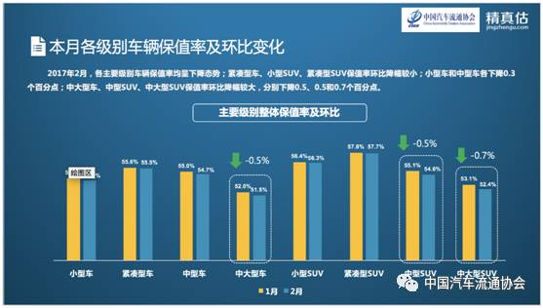
2017年2月，各主要级别车辆保值率均呈下降态势；紧凑型车、小型SUV、紧凑型SUV保值率环比降幅较小；小型车和中型车各下降0.3个百分点；中大型车、中型SUV、中大型SUV保值率环比降幅较大，分别下降0.5、0.5和0.7个百分点。
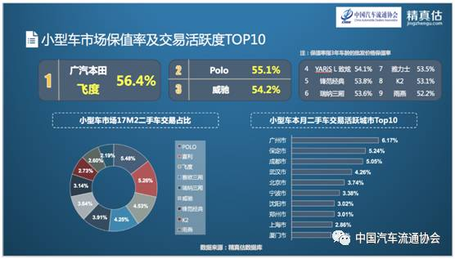
各级别车型保值率排名
小型车市场中，夏利系得益于前些年积累的大量保有量优势，仍以较高的二手车流通量成为该级别车市场交易活跃度靠前的车系，但由于车型已经停产，其流通车辆价格在交易过程中受到较大影响，因此其保值率没有入围。而其他保值率排名靠前的车辆，其在流通领域的表现也相对活跃。分区域来看，广州市小型车交易相对活跃，保定市本期上升至第二的位置。
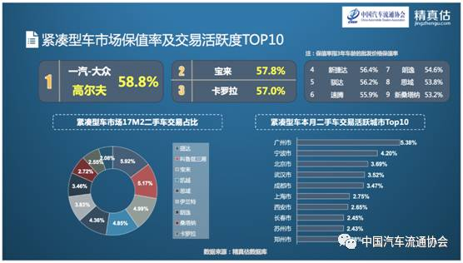
紧凑型车市场中，一汽-大众高尔夫稳定的排在第一位，宝来、卡罗拉紧随其后。而捷达以强大的保有量优势和良好的用户口碑成为了紧凑型车市场交易榜的冠军，保值率也排在了第四位；科鲁兹三厢本月交易相对活跃，排在交易榜的第二位，但保值率并没有进榜。该级别其他保值率靠前车辆的交易活跃度也较高。
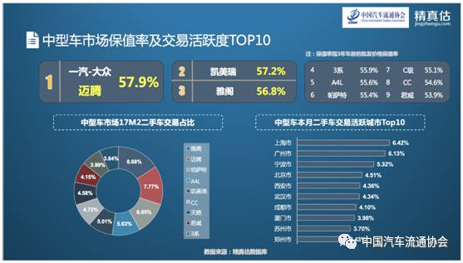
中型车市场中，雅阁交易活跃度继续排名第一，而其保值率也排在了第三位；迈腾保值率排在该级别第一的位置；宝马系交易活跃度排名第九位，保值率在该级别车中位列第。
中大型车市场中，奥迪AL继续以超高的流通活跃度稳定的排在交易榜第一位，其保值率落后于系、E级，位列第三；该级别市场竞争格局明朗，交易榜和保值榜前三位被BBA长期占据。
紧凑型SUV市场同样竞争激烈，但保值榜和交易榜排名基本一致，CR-V、途观、RAV分别排在保值榜和交易榜的前列；自主品牌的哈弗H、H表现很好，上了榜交易榜但没能跻身保值TOP榜。自主品牌一些车型在销量上已经赶超合资品牌，但是在保值率方面差距还比较明显。
中型SUV市场，比亚迪S在月份的二手车流通领域表现突出，排在中型SUV市场中的第四位，但没有入围保值榜。依然反应出自主品牌车型在保值率方面处在弱势地位；汉兰达成为该级别市场的交易、保值双料冠军；随着XC新车上市，终端优惠价格逐渐减小，所以保值率也出现在了本期榜单中。
中大型SUV市场，在较慢的产品更新节奏及特定客户群的背景下，整体表现平稳。榜首的普拉多既是保值冠军又是交易冠军，随着普拉多国产车型停产的消息，短期内保值率将继续坚挺。
总结
车辆的保值率概念并不是仅针对二手车的，新车也是一样的。从报告中可以看到，有些级别车型的保值率第一名和第九名的差距就达到了%左右，这就意味着几年之后当你想卖掉这辆车的时候，价格上会有上万元甚至几万元的差距。由此可见，无论是购买新车还是二手车，关注车辆的保值率未来都可以帮大家节省一笔不小的费用。所以，希望大家持续关注中国汽车流通协会与精真估每个月联合发布的《中国二手车保值率报告》！（文章来源：中国汽车流通协会）

2017年4月18日废旧金属现货市场综述

铜：受助于中国经济数据强于预期，周一沪铜交割前大幅走高，今日价格略有小跌，现货铜价整体变动不大。目前线缆行业“质量门”事件的影响仍在持续发酵，铜杆厂订单受到影响，对再生铜的采购量明显下滑。相对而言，电解铜和优质再生铜需求尚可，近期电解铜库存大幅下滑便是见证。不过整体上看，4月铜市需求仍弱于预期，业者对此较为失望，在需求并没有明显改观的情况下，短线铜价受消息面影响较大。目前地缘政治危机仍未消散，对有色金属影响还在延续，本周各地局势演变仍是焦点。
铝：周一铝价受消息面影响大涨，今日遭遇获利盘打压重现下跌行情，市场观望气氛浓厚，担心价格进一步下跌。铝价上涨后，冶炼厂出货积极，贸易商也是以出货为主，获利为先，不过用铝厂家接货谨慎。昨日铝价大涨的主因是，3家企业违规在建的电解铝产能项目被勒令停止，令市场预期铝市供给侧严控力度加大，利好铝价。
锌：最近沪锌持续低位宽幅震荡，考验底部支撑力。目前锌市货源供应充裕，贸易商对短期锌价多持观望的态度，用锌厂家因订单偏弱购货更显谨慎。业者认为，锌精矿供应偏紧的利多逐渐消退，但消费支撑限制下跌幅度，短期沪锌将维持振荡行情。
不锈钢：不锈钢价格仍维持跌势，市场信心备受打击。目前镍价走势持续偏弱，对不锈钢行情形成拖累，另外近日多家大钢厂主动下调产品出厂价，对不锈钢行情形成进一步打压。目前回收商压价收货较为普遍，购货量较为有限。
（文章来源:有色金属网）

